Государственное бюджетное профессиональное образовательное учреждение «Дзержинский педагогический колледж»

**Методические рекомендации для студентов по выполнению самостоятельных работ**

**по учебной дисциплине**

**ЕН.04. Численные методы в программировании_**

**Дзержинск – 20…**

|  |  |
| --- | --- |
| **Одобрено на заседании ПЦК преподавателей спец. Информатика**  **Протокол №_______от________**  **Председатель ПЦК ________/____________/**  **Составитель: Кузнецова Н.В.** | **Методические рекомендации по выполнению самостоятельных работ составлены в соответствии с требованиями федеральных государственных образовательных стандартов среднего профессионального образования по спец. 09.02.03. Программирование в компьютерных системах** |

Методические рекомендации по организации и сопровождению самостоятельной работы студентов по учебной дисциплине ЕН.04. Численные методы в программировании специальность 09.02.03. Программирование в компьютерных системах содержат план самостоятельной работы с указанием вида самостоятельной работы в соответствии с рабочей программой учебной дисциплины. Представлены задания по выполнению каждого вида самостоятельной работы, методические указания по выполнению разных видов самостоятельных работ, критерии оценки.

СОДЕРЖАНИЕ

Пояснительная записка

1. Самостоятельная работа № 1. Систематическая проработка конспектов занятий, учебной литературы по Теме 1.1. «Элементы комбинаторики».
2. Самостоятельная работа № 2. Выполнение задания на определение машинного эпсилон для собственного компьютера
3. Самостоятельная работа № 3. Подготовка докладов «Причины появления вычислительной математики»; «Место ЭВМ в развитии вычислительной математики», «Оценка погрешностей значений функций»; «Способы приближенных вычислений по заданной формуле».
4. Самостоятельная работа № 4. Изучение приемов вычислений на микрокалькуляторе и компьютере с помощью инструментальных средств
5. Самостоятельная работа № 5. Составление и отладка компьютерных программ для следующих задач: округление чисел в широком и строгом смысле; округление приближенного значения по его относительной погрешности; вычисление границ относительных погрешностей арифметических действий.
6. Самостоятельная работа № 6. Решение дополнительных упражнений по Теме 1.1. «Элементы комбинаторики».
7. Самостоятельная работа № 7. Систематическая проработка конспектов занятий, учебной литературы по теме 2.1. «Приближенные решения алгебраических и трансцендентных уравнений».
8. Самостоятельная работа № 8. Оформление практических работ по Теме 2.1. «Приближенные решения алгебраических и трансцендентных уравнений» и подготовка их к защите

**Пояснительная записка**

Методические рекомендации по выполнению самостоятельной работы по дисциплине Численные методы в программировании разработаны в соответствии с рабочей программой учебной дисциплины ЕН.04. Численные методы в программировании.

Содержание методических рекомендаций по выполнению самостоятельной работы по данной дисциплине соответствует требованиям Федерального Государственного Образовательного Стандарта среднего профессионального образования нового поколения.

По учебному плану рекомендуемое количество часов на освоение программы дисциплины следующее: максимальная учебная нагрузка обучающегося **147 часов**, в том числе:

- обязательное аудиторная учебная нагрузка обучающегося **98 часов**;

- самостоятельная работа **49 часов**.

В соответствии с требованиями ФГОС СПО по специальности 09.02.03. Программирование в компьютерных системах в ходе изучения дисциплины. ЕН.04 Численные методы в программировании выпускник должен обладать следующими общими и профессиональными компетенциями:

ОК 1. Понимать сущность и социальную значимость своей будущей профессии, проявлять к ней устойчивый интерес.

ОК 2. Организовывать собственную деятельность, определять методы и способы выполнения профессиональных задач, оценивать их эффективность и качество.

ОК 3. Решать проблемы, оценивать риски и принимать решения в нестандартных ситуациях.

ОК 4. Осуществлять поиск, анализ и оценку информации, необходимой для постановки и решения профессиональных задач, профессионального и личностного развития.

ОК 5. Использовать информационно-коммуникационные технологии для совершенствования профессиональной деятельности.

ОК 6. Работать в коллективе и команде, обеспечивать ее сплочение, эффективно общаться с коллегами, руководством, потребителями.

ОК 7. Ставить цели, мотивировать деятельность подчиненных, организовывать и контролировать их работу с принятием на себя ответственности за результат выполнения заданий.

ОК 8. Самостоятельно определять задачи профессионального и личностного развития, заниматься самообразованием, осознанно планировать повышение квалификации.

ОК 9. Быть готовым к смене технологий в профессиональной деятельности.

ПК 1.1. Выполнять разработку спецификаций отдельных компонент.

ПК 1.2. Осуществлять разработку кода программного продукта на основе готовых спецификаций на уровне модуля.

ПК 2.4. Реализовывать методы и технологии защиты информации в базах данных.

ПК 3.4. Осуществлять разработку тестовых наборов и тестовых сценариев.

***Целью***методического пособия является обеспечение эффективности самостоятельной работы обучающихся, определение ее содержания, установление требований к оформлению и результатам самостоятельной работы.

***Целью*** самостоятельной работы является формирование и развитие профессиональных и общих компетенций (пункт 7.1 ФГОС СПО) и их элементов.

***Задачами***методических рекомендаций по самостоятельной работе являются:

* развитие комплексного подхода к изучению дисциплины на основе освоения ее методологических основ применения ранее полученных знаний и умений с использованием междисциплинарных связей;
* активизация самостоятельной работы обучающихся;
* выработка умений и навыков рациональной работы с литературой и нормативными документами;
* управление познавательной деятельностью обучающихся.

***Функциями***методических рекомендаций по самостоятельной работе являются:

* определение содержания работы обучающихся по овладению программным материалом;
* установление требований к результатам изучения дисциплины.

Сроки выполнения и виды отчётности самостоятельной работы определяются преподавателем и доводятся до сведения обучающихся.

Дисциплина Численные методы в программировании (ЕН.04) входит в математический и общий естественнонаучный цикл (ЕН.00.)

В результате освоения учебной дисциплины Численные методы в программировании обучающийся **должен уметь:**

* использовать основные численные методы решения математических задач;
* выбирать оптимальный численный метод для решения поставленной задачи;
* давать математические характеристики точности исходной информации и оценивать точность полученного численного решения;
* разрабатывать алгоритмы и программы для решения вычислительных задач, учитывая необходимую точность получаемого результата;

В результате освоения учебной дисциплины обучающийся **должен знать:**

* методы хранения чисел в памяти электронно-вычислительных машин (ЭВМ) и действия над ними, оценку точности вычислений;
* методы решения основных математических задач – интегрирования, дифференцирования, решения линейных и трансцендентных уравнений и систем уравнений с помощью ЭВМ

**План самостоятельной работы по учебной дисциплине**

|  |  |  |  |  |  |  |
| --- | --- | --- | --- | --- | --- | --- |
| № | Название темы | Содержание  (вид) сам. работы | Знания умения | Формируемые  ОК и ПК | Кол-во  часов | Форма контроля  (отчетности) |
|  | Систематическая проработка конспектов занятий, учебной литературы по Теме 1.1. «Элементы комбинаторики» | Самостоятельное выполнение практических заданий репродуктивного типа (ответы на вопросы) | Знать:  методы хранения чисел в памяти электронно-вычислительных машин (ЭВМ) и действия над ними, оценку точности вычислений  Уметь:  -использовать основные численные методы решения математических задач;  давать математические характеристики точности исходной информации и оценивать точность полученного численного решения; | ПК 1.1.  ОК 2  ОК 4 | 1 | Обсуждение результатов выполненной работы на занятии. |
|  | Выполнение задания на определение машинного эпсилон для собственного компьютера | Выполнение расчетов. | Знать:  методы хранения чисел в памяти электронно-вычислительных машин (ЭВМ) и действия над ними, оценку точности вычислений;  Уметь:  использовать основные численные методы решения математических задач;  давать математические характеристики точности исходной информации и оценивать точность полученного численного решения; | ПК 1.1.  ПК 1.2.  ОК 2  ОК 3  ОК 4  ОК 5  ОК 9 | 1 | Просмотр и проверка выполнения самостоятельной работы преподавателем. |
|  | Подготовка докладов «Причины появления вычислительной математики»; «Место ЭВМ в развитии вычислительной математики», «Оценка погрешностей значений функций»; «Способы приближенных вычислений по заданной формуле» | Подготовка устного сообщения для выступления на занятии. | Знать:  методы хранения чисел в памяти электронно-вычислительных машин (ЭВМ) и действия над ними, оценку точности вычислений;  Уметь:  использовать основные численные методы решения математических задач;  давать математические характеристики точности исходной информации и оценивать точность полученного численного решения; | ПК 1.1.  ПК 1.2.  ОК 2  ОК 3  ОК 4  ОК 5  ОК 9 | 2 | Обсуждение результатов выполненной работы на занятии. |
|  | Изучение приемов вычислений на микрокалькуляторе и компьютере с помощью инструментальных средств | Выполнение расчетов | Знать:  методы хранения чисел в памяти электронно-вычислительных машин (ЭВМ) и действия над ними, оценку точности вычислений;  Уметь:  использовать основные численные методы решения математических задач;  давать математические характеристики точности исходной информации и оценивать точность полученного численного решения; | ПК 1.2.  ОК 2  ОК 3  ОК 4  ОК 5  ОК 9 | 1 | Просмотр и проверка выполнения самостоятельной работы преподавателем. |
|  | Составление и отладка компьютерных программ для следующих задач: округление чисел в широком и строгом смысле; округление приближенного значения по его относительной погрешности; вычисление границ относительных погрешностей арифметических действий | Самостоятельное выполнение практических заданий репродуктивного типа (решение задач) | Знать:  методы хранения чисел в памяти электронно-вычислительных машин (ЭВМ) и действия над ними, оценку точности вычислений;  Уметь:  использовать основные численные методы решения математических задач;  давать математические характеристики точности исходной информации и оценивать точность полученного численного решения; | ПК 1.2.  ОК 2  ОК 3  ОК 4  ОК 5  ОК 9 | 2 | Просмотр и проверка выполнения самостоятельной работы преподавателем. |
|  | Решение дополнительных упражнений по Теме 1.1. «Элементы комбинаторики» | Выполнение расчетов. Самостоятельное выполнение практических заданий репродуктивного типа (решение задач) | Знать:  методы хранения чисел в памяти электронно-вычислительных машин (ЭВМ) и действия над ними, оценку точности вычислений;  Уметь:  использовать основные численные методы решения математических задач;  давать математические характеристики точности исходной информации и оценивать точность полученного численного решения; | ПК 1.1.  ПК 1.2.  ОК 2  ОК 3  ОК 4  ОК 5  ОК 9 | 1 | Просмотр и проверка выполнения самостоятельной работы преподавателем. |
|  | Систематическая проработка конспектов занятий, учебной литературы по теме 2.1. «Приближенные решения алгебраических и трансцендентных уравнений» | Самостоятельное выполнение практических заданий репродуктивного типа (ответы на вопросы) | Знать:  методы хранения чисел в памяти электронно-вычислительных машин (ЭВМ) и действия над ними, оценку точности вычислений;  Уметь:  использовать основные численные методы решения математических задач;  выбирать оптимальный численный метод для решения поставленной задачи;  разрабатывать алгоритмы и программы для решения вычислительных задач, учитывая необходимую точность получаемого результата; | ПК 2.4.  ПК 3.4.  ОК 2  ОК 4 | 1 | Обсуждение результатов выполненной работы на занятии. |
|  | Оформление практических работ по Теме 2.1. «Приближенные решения алгебраических и трансцендентных уравнений» и подготовка их к защите | Выполнение комплексного задания по учебной дисциплине. Подготовка к его защите. | Знать:  методы хранения чисел в памяти электронно-вычислительных машин (ЭВМ) и действия над ними, оценку точности вычислений;  Уметь:  использовать основные численные методы решения математических задач;  выбирать оптимальный численный метод для решения поставленной задачи;  разрабатывать алгоритмы и программы для решения вычислительных задач, учитывая необходимую точность получаемого результата;  : | ПК 2.4.  ПК 3.4.  ОК 2  ОК 4  ОК 5  ОК 9 | 1 | Защита отчетов о проделанной работе |
|  | Подготовка докладов «Основные теоремы, применяемые при решении уравнений»; «Метод половинного деления»; «Метод хорд»; «Метод Ньютона»; «Метрические пространства и принцип сжимающих отображений» | Чтение основной и дополнительной литературы; поиск необходимой информации в сети Интернет; подготовка сообщения для выступления на занятии. | Знать:  методы хранения чисел в памяти электронно-вычислительных машин (ЭВМ) и действия над ними, оценку точности вычислений;  Уметь:  использовать основные численные методы решения математических задач;  выбирать оптимальный численный метод для решения поставленной задачи;  разрабатывать алгоритмы и программы для решения вычислительных задач, учитывая необходимую точность получаемого результата; | ПК 3.4.  ОК 2  ОК 4  ОК 5  ОК 9 | 2 | Обсуждение результатов выполненной работы на занятии. |
|  | Реализация задачи отделения корней уравнений, метода половинного деления с помощью Microsoft Excel и на языке  программирования С# | Выполнение расчетов. Самостоятельное выполнение практических заданий репродуктивного типа (решение уравнений) | Знать:  методы хранения чисел в памяти электронно-вычислительных машин (ЭВМ) и действия над ними, оценку точности вычислений;  Уметь:  использовать основные численные методы решения математических задач;  выбирать оптимальный численный метод для решения поставленной задачи;  разрабатывать алгоритмы и программы для решения вычислительных задач, учитывая необходимую точность получаемого результата; | ПК 2.4.  ПК 3.4.  ОК 2  ОК 4  ОК 5  ОК 9 | 1 | Просмотр и проверка выполнения самостоятельной работы преподавателем. |
|  | Разработка алгоритма решения уравнения методом половинного деления, используя цикл с параметром и формулу для вычисления количества последовательных приближений по заданной погрешности. | Выполнение расчетов. Самостоятельное выполнение практических заданий репродуктивного типа (решение уравнений) | Знать:  методы хранения чисел в памяти электронно-вычислительных машин (ЭВМ) и действия над ними, оценку точности вычислений;  Уметь:  использовать основные численные методы решения математических задач;  выбирать оптимальный численный метод для решения поставленной задачи;  разрабатывать алгоритмы и программы для решения вычислительных задач, учитывая необходимую точность получаемого результата; | ПК 2.4.  ПК 3.4.  ОК 2  ОК 4  ОК 5  ОК 9 | 1 | Просмотр и проверка выполнения самостоятельной работы преподавателем. |
|  | Составление алгоритма решения уравнения методом простой итерации, используя цикл с параметром | Выполнение расчетов. Самостоятельное выполнение практических заданий репродуктивного типа (решение уравнений) | Знать:  методы хранения чисел в памяти электронно-вычислительных машин (ЭВМ) и действия над ними, оценку точности вычислений;  Уметь:  использовать основные численные методы решения математических задач;  выбирать оптимальный численный метод для решения поставленной задачи;  разрабатывать алгоритмы и программы для решения вычислительных задач, учитывая необходимую точность получаемого результата; | ПК 2.4.  ПК 3.4.  ОК 2  ОК 4  ОК 5  ОК 9 | 1 | Просмотр и проверка выполнения самостоятельной работы преподавателем. |
|  | Составление и исследование на скорость сходимости алгоритма, построенного аналогично методу половинного деления, но с делением отрезка на три части | Выполнение расчетов. Самостоятельное выполнение практических заданий репродуктивного типа (решение уранений) | Знать:  методы хранения чисел в памяти электронно-вычислительных машин (ЭВМ) и действия над ними, оценку точности вычислений;  Уметь:  использовать основные численные методы решения математических задач;  выбирать оптимальный численный метод для решения поставленной задачи;  разрабатывать алгоритмы и программы для решения вычислительных задач, учитывая необходимую точность получаемого результата; | ПК 2.4.  ПК 3.4.  ОК 2  ОК 4  ОК 5  ОК 9 | 1 | Просмотр и проверка выполнения самостоятельной работы преподавателем. |
|  | Систематическая проработка конспектов занятий, учебной литературы по Теме 2.2. «Решение систем линейных алгебраических уравнений» | Самостоятельное выполнение практических заданий репродуктивного типа (ответы на вопросы) | Знать:  методы хранения чисел в памяти электронно-вычислительных машин (ЭВМ) и действия над ними, оценку точности вычислений;  методы решения основных математических задач – интегрирования, дифференцирования, решения линейных и трансцендентных уравнений и систем уравнений с помощью ЭВМ  Уметь:  использовать основные численные методы решения математических задач;  выбирать оптимальный численный метод для решения поставленной задачи;  давать математические характеристики точности исходной информации и оценивать точность полученного численного решения; | ПК 1.2.  ПК 2.4.  ОК 1  ОК 2  ОК 4  ОК 5  ОК 7 | 1 | Обсуждение результатов выполненной работы на занятии. |
|  | Оформление практической работы по Теме 2.2. «Решение систем линейных алгебраических уравнений» и подготовка ее к защите | Выполнение комплексного задания по учебной дисциплине. Подготовка к его защите. | Знать:  методы хранения чисел в памяти электронно-вычислительных машин (ЭВМ) и действия над ними, оценку точности вычислений;  методы решения основных математических задач – интегрирования, дифференцирования, решения линейных и трансцендентных уравнений и систем уравнений с помощью ЭВМ  Уметь:  использовать основные численные методы решения математических задач;  выбирать оптимальный численный метод для решения поставленной задачи;  давать математические характеристики точности исходной информации и оценивать точность полученного численного решения; | ПК 1.2.  ПК 2.4.  ОК 1  ОК 2  ОК 4  ОК 5 | 1 | Защита отчетов о проделанной работе |
|  | Подготовка докладов: «ЖЗЛ: Карл Фридрих Гаусс», «Приближенные методы решения систем нелинейных уравнений», «Решение систем уравнений с помощью инструментальных средств» | Чтение основной и дополнительной литературы; поиск необходимой информации в сети Интернет; подготовка сообщения для выступления на занятии. | Знать:  методы хранения чисел в памяти электронно-вычислительных машин (ЭВМ) и действия над ними, оценку точности вычислений;  методы решения основных математических задач – интегрирования, дифференцирования, решения линейных и трансцендентных уравнений и систем уравнений с помощью ЭВМ  Уметь:  использовать основные численные методы решения математических задач;  выбирать оптимальный численный метод для решения поставленной задачи;  давать математические характеристики точности исходной информации и оценивать точность полученного численного решения; | ПК 1.2.  ПК 2.4.  ОК 1  ОК 2  ОК 4  ОК 5  ОК 7 | 1 | Обсуждение результатов выполненной работы на занятии. |
|  | Выполнение программы Gauss для системы примера 3.1 при условии, что один из коэффициентов при неизвестных или свободных членах имеет погрешность, существенно более высокую по сравнению с погрешностью других числовых данных. Разработка алгоритма метода Гаусса с поиском главного элемента по всей матрице | Выполнение расчетов. Самостоятельное выполнение практических заданий репродуктивного типа (решение системы уранений) | Знать:  методы хранения чисел в памяти электронно-вычислительных машин (ЭВМ) и действия над ними, оценку точности вычислений;  Уметь:  давать математические характеристики точности исходной информации и оценивать точность полученного численного решения; | ПК 1.2.  ОК 1  ОК 2  ОК 4  ОК 5  ОК 7 | 1 | Просмотр и проверка выполнения самостоятельной работы преподавателем. |
|  | Проведение экспериментов с программой Gauss2 при различных значениях числа уравнений, входящих в систему | Выполнение расчетов. Самостоятельное выполнение практических заданий репродуктивного типа (решение системы уравнений) | Знать:  методы хранения чисел в памяти электронно-вычислительных машин (ЭВМ) и действия над ними, оценку точности вычислений;  Уметь:  давать математические характеристики точности исходной информации и оценивать точность полученного численного решения; | ПК 1.2.  ПК 2.4.  ОК 1  ОК 2  ОК 4  ОК 5  ОК 7 | 1 | Просмотр и проверка выполнения самостоятельной работы преподавателем. |
|  | Составление программы решения системы уравнений с матрицей методом прогонки с пооперационным учетом вычислительных погрешностей | Выполнение расчетов. Самостоятельное выполнение практических заданий репродуктивного типа (решение системы уравнений) | Знать:  методы решения основных математических задач – интегрирования, дифференцирования, решения линейных и трансцендентных уравнений и систем уравнений с помощью ЭВМ  Уметь:  выбирать оптимальный численный метод для решения поставленной задачи; | ПК 2.4.  ОК 1  ОК 2  ОК 4  ОК 5  ОК 7 | 1 | Просмотр и проверка выполнения самостоятельной работы преподавателем. |
|  | Реализация алгоритмов решений систем уравнений с помощью инструментальных средств | Выполнение расчетов. Самостоятельное выполнение практических заданий репродуктивного типа (решение системы уравнений) | Знать:  методы хранения чисел в памяти электронно-вычислительных машин (ЭВМ) и действия над ними, оценку точности вычислений;  методы решения основных математических задач – интегрирования, дифференцирования, решения линейных и трансцендентных уравнений и систем уравнений с помощью ЭВМ  Уметь:  использовать основные численные методы решения математических задач;  выбирать оптимальный численный метод для решения поставленной задачи;  давать математические характеристики точности исходной информации и оценивать точность полученного численного решения; | ПК 1.2.  ПК 2.4.  ОК 1  ОК 2  ОК 4  ОК 5  ОК 7 | 1 | Просмотр и проверка выполнения самостоятельной работы преподавателем. |
|  | Систематическая проработка конспектов занятий, учебной литературы по Теме 2.3. «Интерполирование и экстраполирование функций» | Самостоятельное выполнение практических заданий репродуктивного типа (ответы на вопросы) | Знать:  методы хранения чисел в памяти электронно-вычислительных машин (ЭВМ) и действия над ними, оценку точности вычислений;  методы решения основных математических задач – интегрирования, дифференцирования, решения линейных и трансцендентных уравнений и систем уравнений с помощью ЭВМ  Уметь:  использовать основные численные методы решения математических задач;  выбирать оптимальный численный метод для решения поставленной задачи;  давать математические характеристики точности исходной информации и оценивать точность полученного численного решения;  разрабатывать алгоритмы и программы для решения вычислительных задач, учитывая необходимую точность получаемого результата; | ПК 1.1.  ПК 3.4.  ОК 2  ОК 4  ОК 5  ОК 9 | 1 | Обсуждение результатов выполненной работы на занятии. |
|  | Подготовка докладов и презентаций по теме «Интерполяционный многочлен Лагранжа», «Интерполяция сплайнами», «Интерполяционные формулы Ньютона», «Экстраполяция», «Метод наименьших квадратов» | Чтение основной и дополнительной литературы; поиск необходимой информации в сети Интернет; подготовка сообщения для выступления на занятии. | Знать:  методы хранения чисел в памяти электронно-вычислительных машин (ЭВМ) и действия над ними, оценку точности вычислений;  методы решения основных математических задач – интегрирования, дифференцирования, решения линейных и трансцендентных уравнений и систем уравнений с помощью ЭВМ  Уметь:  использовать основные численные методы решения математических задач;  выбирать оптимальный численный метод для решения поставленной задачи;  давать математические характеристики точности исходной информации и оценивать точность полученного численного решения;  разрабатывать алгоритмы и программы для решения вычислительных задач, учитывая необходимую точность получаемого результата;  : | ПК 1.1.  ПК 3.4.  ОК 2  ОК 4  ОК 5  ОК 9 | 2 | Обсуждение результатов выполненной работы на занятии. |
|  | Произвести программную реализацию алгоритма вычислений по формуле Лагранжа | Выполнение расчетов. Самостоятельное выполнение практических заданий репродуктивного типа (решение задач) | Знать:  Уметь: | ПК 1.1.  ПК 3.4.  ОК 2  ОК 4  ОК 5  ОК 9 | 1 | Просмотр и проверка выполнения самостоятельной работы преподавателем. |
|  | Составление и отладка компьютерной программы интерполирования по формулам Ньютона | Выполнение расчетов. Самостоятельное выполнение практических заданий репродуктивного типа (решение задач) | Знать:  методы хранения чисел в памяти электронно-вычислительных машин (ЭВМ) и действия над ними, оценку точности вычислений;  методы решения основных математических задач – интегрирования, дифференцирования, решения линейных и трансцендентных уравнений и систем уравнений с помощью ЭВМ  Уметь:  использовать основные численные методы решения математических задач;  выбирать оптимальный численный метод для решения поставленной задачи;  давать математические характеристики точности исходной информации и оценивать точность полученного численного решения;  разрабатывать алгоритмы и программы для решения вычислительных задач, учитывая необходимую точность получаемого результата; | ПК 1.1.  ПК 3.4.  ОК 2  ОК 4  ОК 5  ОК 9 | 1 | Просмотр и проверка выполнения самостоятельной работы преподавателем. |
|  | Закрепление умения приближения функций с помощью инструментальных средств | Выполнение расчетов. Самостоятельное выполнение практических заданий репродуктивного типа (решение задач) | Знать:  методы хранения чисел в памяти электронно-вычислительных машин (ЭВМ) и действия над ними, оценку точности вычислений;  методы решения основных математических задач – интегрирования, дифференцирования, решения линейных и трансцендентных уравнений и систем уравнений с помощью ЭВМ  Уметь:  использовать основные численные методы решения математических задач;  выбирать оптимальный численный метод для решения поставленной задачи;  давать математические характеристики точности исходной информации и оценивать точность полученного численного решения;  разрабатывать алгоритмы и программы для решения вычислительных задач, учитывая необходимую точность получаемого результата; | ПК 1.1.  ПК 3.4.  ОК 2  ОК 4  ОК 5  ОК 9 | 1 | Просмотр и проверка выполнения самостоятельной работы преподавателем. |
|  | Систематическая проработка конспектов занятий, учебной литературы по Теме 2.4. «Численное интегрирование» | Самостоятельное выполнение практических заданий репродуктивного типа (ответы на вопросы) | Знать:  методы хранения чисел в памяти электронно-вычислительных машин (ЭВМ) и действия над ними, оценку точности вычислений;  методы решения основных математических задач – интегрирования, дифференцирования, решения линейных и трансцендентных уравнений и систем уравнений с помощью ЭВМ  Уметь:  использовать основные численные методы решения математических задач;  выбирать оптимальный численный метод для решения поставленной задачи;  давать математические характеристики точности исходной информации и оценивать точность полученного численного решения; | ПК 1.2.  ПК 2.4.  ОК 2  ОК 3  ОК 4  ОК 5  ОК 9 | 1 | Обсуждение результатов выполненной работы на занятии. |
|  | Оформление практических работ по Теме 2.4. «Численное интегрирование» и подготовка их к защите | Выполнение комплексного задания по учебной дисциплине. Подготовка к его защите. | Знать: Знать:  методы хранения чисел в памяти электронно-вычислительных машин (ЭВМ) и действия над ними, оценку точности вычислений;  методы решения основных математических задач – интегрирования, дифференцирования, решения линейных и трансцендентных уравнений и систем уравнений с помощью ЭВМ  Уметь:  использовать основные численные методы решения математических задач;  выбирать оптимальный численный метод для решения поставленной задачи;  давать математические характеристики точности исходной информации и оценивать точность полученного численного решения; | ПК 1.2.  ПК 2.4.  ОК 2  ОК 3  ОК 4  ОК 5  ОК 9 | 1 | Защита отчетов о проделанной работе |
|  | Подготовка докладов и презентаций по теме «Задача численного дифференцирования», «Интерполяционная формула Лагранжа», «Численное дифференцирование на основе интерполяционной формулы Ньютона», «Постановка задачи численного интегрирования», «Метод Монте-Карло» | Чтение основной и дополнительной литературы; поиск необходимой информации в сети Интернет; подготовка сообщения для выступления на занятии. | Знать: Знать:  методы хранения чисел в памяти электронно-вычислительных машин (ЭВМ) и действия над ними, оценку точности вычислений;  методы решения основных математических задач – интегрирования, дифференцирования, решения линейных и трансцендентных уравнений и систем уравнений с помощью ЭВМ  Уметь:  использовать основные численные методы решения математических задач;  выбирать оптимальный численный метод для решения поставленной задачи;  давать математические характеристики точности исходной информации и оценивать точность полученного численного решения; | ПК 1.2.  ПК 2.4.  ОК 2  ОК 3  ОК 4  ОК 5  ОК 9 | 2 | Обсуждение результатов выполненной работы на занятии. |
|  | Составление программы интегрирования по формуле Симпсона | Выполнение расчетов. Самостоятельное выполнение практических заданий репродуктивного типа (решение задач) | Знать: Знать:  методы хранения чисел в памяти электронно-вычислительных машин (ЭВМ) и действия над ними, оценку точности вычислений;  методы решения основных математических задач – интегрирования, дифференцирования, решения линейных и трансцендентных уравнений и систем уравнений с помощью ЭВМ  Уметь:  использовать основные численные методы решения математических задач;  выбирать оптимальный численный метод для решения поставленной задачи;  давать математические характеристики точности исходной информации и оценивать точность полученного численного решения; | ПК 1.2.  ПК 2.4.  ОК 2  ОК 3  ОК 4  ОК 5  ОК 9 | 1 | Просмотр и проверка выполнения самостоятельной работы преподавателем. |
|  | Составление программы для вычисления интеграла на основе квадратурной формулы Гаусса | Выполнение расчетов. Самостоятельное выполнение практических заданий репродуктивного типа (решение задач) | Знать:  методы хранения чисел в памяти электронно-вычислительных машин (ЭВМ) и действия над ними, оценку точности вычислений;  методы решения основных математических задач – интегрирования, дифференцирования, решения линейных и трансцендентных уравнений и систем уравнений с помощью ЭВМ  Уметь:  использовать основные численные методы решения математических задач;  выбирать оптимальный численный метод для решения поставленной задачи;  давать математические характеристики точности исходной информации и оценивать точность полученного численного решения; | ПК 1.2.  ПК 2.4.  ОК 2  ОК 3  ОК 4  ОК 5  ОК 9 | 1 | Просмотр и проверка выполнения самостоятельной работы преподавателем. |
|  | Произвести отладку программы вычисления интеграла методом Монте-Карло | Выполнение расчетов. Самостоятельное выполнение практических заданий репродуктивного типа (решение задач) | Знать:  методы хранения чисел в памяти электронно-вычислительных машин (ЭВМ) и действия над ними, оценку точности вычислений;  методы решения основных математических задач – интегрирования, дифференцирования, решения линейных и трансцендентных уравнений и систем уравнений с помощью ЭВМ  Уметь:  использовать основные численные методы решения математических задач;  выбирать оптимальный численный метод для решения поставленной задачи;  давать математические характеристики точности исходной информации и оценивать точность полученного численного решения; | ПК 1.2.  ПК 2.4.  ОК 2  ОК 3  ОК 4  ОК 5  ОК 9 | 1 | Просмотр и проверка выполнения самостоятельной работы преподавателем. |
|  | Закрепление умения численного дифференцирования и интегрирования с помощью инструментальных средств | Выполнение расчетов. Самостоятельное выполнение практических заданий репродуктивного типа (решение задач) | Знать:  методы хранения чисел в памяти электронно-вычислительных машин (ЭВМ) и действия над ними, оценку точности вычислений;  методы решения основных математических задач – интегрирования, дифференцирования, решения линейных и трансцендентных уравнений и систем уравнений с помощью ЭВМ  Уметь:  использовать основные численные методы решения математических задач;  выбирать оптимальный численный метод для решения поставленной задачи;  давать математические характеристики точности исходной информации и оценивать точность полученного численного решения; | ПК 1.2.  ПК 2.4.  ОК 2  ОК 3  ОК 4  ОК 5  ОК 9 | 1 | Просмотр и проверка выполнения самостоятельной работы преподавателем. |
|  | Систематическая проработка конспектов занятий, учебной литературы по Теме 2.5. «Численное решение обыкновенных дифференциальных уравнений» | Самостоятельное выполнение практических заданий репродуктивного типа (ответы на вопросы) | Знать:  методы решения основных математических задач – интегрирования, дифференцирования, решения линейных и трансцендентных уравнений и систем уравнений с помощью ЭВМ  Уметь:  выбирать оптимальный численный метод для решения поставленной задачи; | ПК 2.4.  ОК 2  ОК 4  ОК 5  ОК 9 | 2 | Обсуждение результатов выполненной работы на занятии. |
|  | Оформление практических работ по Теме 2.5. «Численное решение обыкновенных дифференциальных уравнений» и подготовка их к защите | Выполнение комплексного задания по учебной дисциплине. Подготовка к его защите. | Знать:  методы решения основных математических задач – интегрирования, дифференцирования, решения линейных и трансцендентных уравнений и систем уравнений с помощью ЭВМ  Уметь:  выбирать оптимальный численный метод для решения поставленной задачи; | ПК 2.4.  ОК 2  ОК 4  ОК 5  ОК 9 | 1 | Защита отчетов о проделанной работе |
|  | Подготовка докладов и презентаций по теме «Метод Пикара», «метод Эйлера», «Метод Рунге-Кутта», «Метод разложения решения в степенной ряд»; «Численные методы решения ДУ в частных производных» | Чтение основной и дополнительной литературы; поиск необходимой информации в сети Интернет; подготовка сообщения для выступления на занятии. | Знать:  методы решения основных математических задач – интегрирования, дифференцирования, решения линейных и трансцендентных уравнений и систем уравнений с помощью ЭВМ  Уметь:  выбирать оптимальный численный метод для решения поставленной задачи; | ПК 2.4.  ОК 2  ОК 4  ОК 5  ОК 9 | 2 | Обсуждение результатов выполненной работы на занятии. |
|  | Закрепление умения численного решения ДУ с помощью инструментальных средств | Выполнение расчетов. Самостоятельное выполнение практических заданий репродуктивного типа (решение задач) | Знать:  методы решения основных математических задач – интегрирования, дифференцирования, решения линейных и трансцендентных уравнений и систем уравнений с помощью ЭВМ  Уметь:  выбирать оптимальный численный метод для решения поставленной задачи; | ПК 2.4.  ОК 2  ОК 4  ОК 5  ОК 9 | 1 | Просмотр и проверка выполнения самостоятельной работы преподавателем. |
|  | Систематическая проработка конспектов занятий, учебной литературы по Теме 2.6. «Численное решение задач оптимизации. Линейное программирование» | Самостоятельное выполнение практических заданий репродуктивного типа (ответы на вопросы) | Знать:  методы решения основных математических задач – интегрирования, дифференцирования, решения линейных и трансцендентных уравнений и систем уравнений с помощью ЭВМ  Уметь:  использовать основные численные методы решения математических задач;  выбирать оптимальный численный метод для решения поставленной задачи;  разрабатывать алгоритмы и программы для решения вычислительных задач, учитывая необходимую точность получаемого результата; | ПК 3.4.  ОК 2  ОК 3  ОК 5  ОК 9 | 2 | Обсуждение результатов выполненной работы на занятии. |
|  | Подготовка докладов и презентаций по теме «Численное решение задач оптимизации», «Решение задач линейного программирования с помощью инструментальных средств», «Решение транспортной задачи в MS Excel» | Чтение основной и дополнительной литературы; поиск необходимой информации в сети Интернет; подготовка сообщения для выступления на занятии. | Знать:  методы решения основных математических задач – интегрирования, дифференцирования, решения линейных и трансцендентных уравнений и систем уравнений с помощью ЭВМ  Уметь:  использовать основные численные методы решения математических задач;  выбирать оптимальный численный метод для решения поставленной задачи;  разрабатывать алгоритмы и программы для решения вычислительных задач, учитывая необходимую точность получаемого результата; | ПК 3.4.  ОК 2  ОК 3  ОК 5  ОК 9 | 2 | Обсуждение результатов выполненной работы на занятии. |
|  | Закрепление умения решения задач оптимизации и транспортной задачи с помощью MS Excel | Выполнение расчетов. Самостоятельное выполнение практических заданий репродуктивного типа (решение задач) | Знать:  методы решения основных математических задач – интегрирования, дифференцирования, решения линейных и трансцендентных уравнений и систем уравнений с помощью ЭВМ  Уметь:  использовать основные численные методы решения математических задач;  выбирать оптимальный численный метод для решения поставленной задачи;  разрабатывать алгоритмы и программы для решения вычислительных задач, учитывая необходимую точность получаемого результата; | ПК 3.4.  ОК 2  ОК 3  ОК 5  ОК 9 | 2 | Просмотр и проверка выполнения самостоятельной работы преподавателем. |

**Методические рекомендации**

**по выполнению**

**самостоятельной работы обучающихся**

**Самостоятельная работа № 1.**

**Тема: «Систематическая проработка конспектов занятий, учебной литературы по   
Теме 1.1. «Элементы комбинаторики».**

Цель: Закрепление знаний по теме «Элементы комбинаторики»

Оборудование: учебник, конспекты занятий.

Литература:

1. Кондаков Н.С. Основы численных методов [Электронный ресурс] : практикум / Н.С. Кондаков. — Электрон. текстовые данные. — М. : Московский гуманитарный университет, 2014. — 92 c. — 978-5-98079-981-6. — Режим доступа: <http://www.iprbookshop.ru/39690.html>

Задание 1. Прочитайте конспекты и изучите литературу по теме «Элементы комбинаторики» и ответьте на следующие вопросы:

1. Дайте определения приближенного числа, абсолютной и относительной погрешности.

2. Какие цифры для заданного приближенного числа являются значащими? Приведите примеры.

3. Какие цифры для заданного приближенного числа являются верными? Приведите примеры.

4. Какие цифры для заданного приближенного числа являются сомнительными? Приведите примеры.

5. Обозначьте связь относительной погрешности с количеством верных знаков числа

6. Как определяется погрешность арифметических действий?

7. Что такое округление числа?

8. Опишите форму представления чисел в ЭВМ

9. Введите определения машинной бесконечности, машинного эпсилона, границы относительной погрешности. Опишите способы их определения.

Формы контроля (самоконтроля): обсуждение результатов выполненной работы на занятии.

Критерии оценки: уровень усвоения учебного материала.

**Самостоятельная работа № 2.**

**Тема: «Выполнение задания на определение машинного эпсилон для собственного компьютера».**

Цель:  Сформировать навыки решения задач на вычислительные погрешности

Оборудование: учебник, конспект занятия.

Литература:

1. Компьютерные методы математических исследований [Электронный ресурс] : методические указания к самостоятельной работе по дисциплинам «Численные методы» и «Компьютерное моделирование» / . — Электрон. текстовые данные. — Липецк: Липецкий государственный технический университет, ЭБС АСВ, 2013. — 30 c. — 2227-8397. — Режим доступа: <http://www.iprbookshop.ru/55102.html>

Задание 1. Вычислите машинный эпсилон для собственного компьютера, по образцу из конспекта.

Формы контроля (самоконтроля): просмотр и проверка выполнения самостоятельной работы преподавателем.

Критерии оценки: уровень умения использовать теоретические знания при выполнении практических задач.

**Самостоятельная работа № 3.**

**Тема: «Подготовка докладов «Причины появления вычислительной математики»; «Место ЭВМ в развитии вычислительной математики», «Оценка погрешностей значений функций»; «Способы приближенных вычислений по заданной формуле».**

Цель: Знакомство с понятиями «вычислительная математика» и ее историей, «погрешность» и способами ее оценки, «приближенные вычисления» и способы их получения.

Оборудование: учебник, интернет-ресурсы

Литература:

1. Кондаков Н.С. Основы численных методов [Электронный ресурс] : практикум / Н.С. Кондаков. — Электрон. текстовые данные. — М. : Московский гуманитарный университет, 2014. — 92 c. — 978-5-98079-981-6. — Режим доступа: <http://www.iprbookshop.ru/39690.html>
2. Вагер Б.Г. Численные методы [Электронный ресурс] : учебное пособие / Б.Г. Вагер. — Электрон. текстовые данные. — СПб. : Санкт-Петербургский государственный архитектурно-строительный университет, ЭБС АСВ, 2017. — 152 c. — 978-5-9227-0786-2. — Режим доступа: <http://www.iprbookshop.ru/78584.html>
3. Крахоткина Е.В. Численные методы в научных расчетах [Электронный ресурс] : учебное пособие. Курс лекций / Е.В. Крахоткина. — Электрон. текстовые данные. — Ставрополь: Северо-Кавказский федеральный университет, 2015. — 162 c. — 2227-8397. — Режим доступа: <http://www.iprbookshop.ru/62884.html>

Задание 1. Подготовить доклад на одну из предложенных тем по предложенному плану.

Тема: «Причины появления вычислительной математики».

План:

* 1. Понятие «вычислительная математика»;
  2. Причины появления вычислительной математики;
  3. Этапы развития вычислительной математики;
  4. Люди, внесшие вклад в появление развитие вычислительной математики.

Тема: «Место ЭВМ в развитии вычислительной математики»

План:

* 1. Понятие «вычислительная математика»;
  2. Этапы развития вычислительной математики;
  3. Связь вычислительной математики с ЭВМ;
  4. Роль ЭВМ в развитии вычислительной математики.

Тема: «Оценка погрешностей значений функций»

План:

* 1. Понятие «погрешность»;
  2. Виды погрешностей;
  3. Способы определения погрешностей;
  4. Оценка погрешностей значений функций.

Тема: «Способы приближенных вычислений по заданной формуле»

План:

* 1. Понятие «приближенное значение»;
  2. Методы приближенных вычислений.

Формы контроля (самоконтроля): обсуждение результатов выполненной работы на занятии.

Критерии оценки: уровень умения ориентироваться в потоке информации, выделять главное.

**Самостоятельная работа № 4.**

**Тема: «Изучение приемов вычислений на микрокалькуляторе и компьютере с помощью инструментальных средств».**

Цель: Знакомство с приемами вычислений при помощи калькулятора и компьютера.

Оборудование: учебник, микрокалькулятор, компьютер.

Литература:

1. Зенков А.В. Численные методы [Электронный ресурс] : учебное пособие / А.В. Зенков. — Электрон. текстовые данные. — Екатеринбург: Уральский федеральный университет, ЭБС АСВ, 2016. — 124 c. — 978-5-7996-1781-3. — Режим доступа: <http://www.iprbookshop.ru/68315.html>

Задание 1. Вычислите следующие примеры:

* + 1. Резистор 4,2 Ом подключен к источнику напряжения в 12,5 В. Вычислить мощность, рассеиваемую на нем (используется расчетная формула мощности https://studfiles.net/html/2706/363/html_Wp7w2NvcRm.x1Yd/img-zLTIw7.png.
    2. Вычислить гиперболический синус числа 0,5.
    3. Перевести десятичные числа в двоичную, восьмеричную и шестнадцатеричную системы счисления.

Таблица 1 - Варианты к заданию № 3

|  |  |  |  |
| --- | --- | --- | --- |
| № **варианта** | Задание | № **варианта** | Задание |
| **1** | 149 | **11** | 184 |
| **2** | 953 | **12** | 597 |
| **3** | 228 | **13** | 300 |
| **4** | 711 | **14** | 444 |
| **5** | 914 | **15** | 989 |
| **6** | 261 | **16** | 625 |
| **7** | 360 | **17** | 284 |
| **8** | 240 | **18** | 426 |
| **9** | 741 | **19** | 725 |
| **10** | 712 | **20** | 284 |

Результат представьте в виде таблицы 2

Таблица 2 – Результаты выполнения задания № 3

|  |  |  |  |
| --- | --- | --- | --- |
| Десятичное число | Двоичное число | Восьмеричное число | Шестнадцатеричное число |
|  |  |  |  |

1. Проверить перевод чисел по правилу деления.

Формы контроля (самоконтроля): просмотр и проверка выполнения самостоятельной работы преподавателем.

Критерии оценки: уровень освоения учебного материала.

**Самостоятельная работа № 5.**

**Тема: «Составление и отладка компьютерных программ для следующих задач: округление чисел в широком и строгом смысле; округление приближенного значения по его относительной погрешности; вычисление границ относительных погрешностей арифметических действий**.**».**

Цель: Закрепление навыков решения задач по пройденному материалу.

Оборудование: учебник.

Литература:

1. Зенков А.В. Численные методы [Электронный ресурс] : учебное пособие / А.В. Зенков. — Электрон. текстовые данные. — Екатеринбург: Уральский федеральный университет, ЭБС АСВ, 2016. — 124 c. — 978-5-7996-1781-3. — Режим доступа: <http://www.iprbookshop.ru/68315.html>

Задание 1.Вычислить значение функции 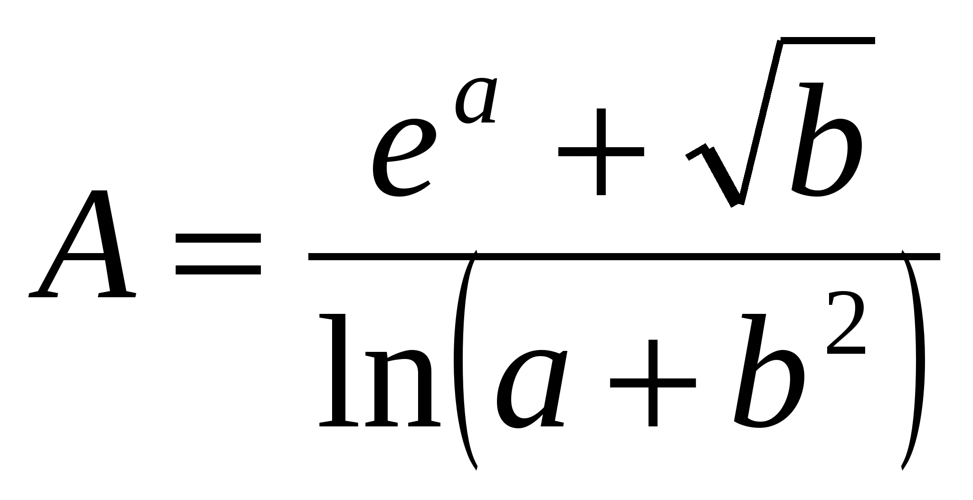, а = 2,156, b = 0,927

1. по правилам округления чисел в широком и строгом смысле;
2. по правилам округление приближенного значения по его относительной погрешности;
3. по правилам вычисления границ относительных погрешностей арифметических действий.

Сравните полученные результаты между собой, прокомментируйте различие методов вычислений и смысл полученных числовых значений.

Формы контроля (самоконтроля): просмотр и проверка выполнения самостоятельной работы преподавателем.

Критерии оценки: уровень освоения учебного материала.

**Самостоятельная работа № 6.**

**Тема: «Решение дополнительных упражнений по Теме 1.1.**

**«Элементы комбинаторики».**

Цель: Закрепление знаний по теме 1.1 «Элементы комбинаторики».

Оборудование: учебник.

Литература:

1. Вагер Б.Г. Численные методы [Электронный ресурс] : учебное пособие / Б.Г. Вагер. — Электрон. текстовые данные. — СПб. : Санкт-Петербургский государственный архитектурно-строительный университет, ЭБС АСВ, 2017. — 152 c. — 978-5-9227-0786-2. — Режим доступа: <http://www.iprbookshop.ru/78584.html>
2. Зенков А.В. Численные методы [Электронный ресурс] : учебное пособие / А.В. Зенков. — Электрон. текстовые данные. — Екатеринбург: Уральский федеральный университет, ЭБС АСВ, 2016. — 124 c. — 978-5-7996-1781-3. — Режим доступа: <http://www.iprbookshop.ru/68315.html>
3. Крахоткина Е.В. Численные методы в научных расчетах [Электронный ресурс] : учебное пособие. Курс лекций / Е.В. Крахоткина. — Электрон. текстовые данные. — Ставрополь: Северо-Кавказский федеральный университет, 2015. — 162 c. — 2227-8397. — Режим доступа: <http://www.iprbookshop.ru/62884.html>

Задание 1. Даны приближённые значения числа Х =2/3, х= 0,6, х=0,66, х=0,67. Какое из трёх приближений является лучшим?

Задание 2. Указать верные цифры следующих чисел:

а) 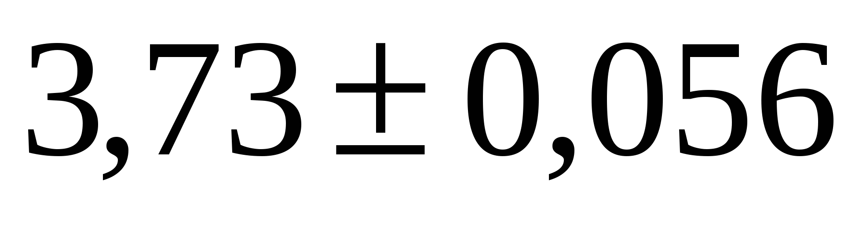; б) .

Задание 3. x = 62,425, y = 62,409. Найти разность и погрешность разности.

Задание 4. x=43,1, y=5,72. Найти частное и погрешность результата

Задание 5. Пусть х=0,8, причем x=0,05, т.е. все цифры в числе верны. Вычислить значение *sinx*.

Формы контроля (самоконтроля): просмотр и проверка выполнения самостоятельной работы преподавателем.

Критерии оценки: уровень освоения учебного материала.

**Самостоятельная работа № 7.**

**Тема: «Систематическая проработка конспектов занятий, учебной литературы по теме 2.1. «Приближенные решения алгебраических и трансцендентных уравнений».**

Цель: Закрепление знаний по теме «Приближенные решения алгебраических и трансцендентных уравнений»

Оборудование: учебник, конспекты занятий.

Литература:

1. Кондаков Н.С. Основы численных методов [Электронный ресурс] : практикум / Н.С. Кондаков. — Электрон. текстовые данные. — М. : Московский гуманитарный университет, 2014. — 92 c. — 978-5-98079-981-6. — Режим доступа: <http://www.iprbookshop.ru/39690.html>
2. Компьютерные методы математических исследований [Электронный ресурс] : методические указания к самостоятельной работе по дисциплинам «Численные методы» и «Компьютерное моделирование» / . — Электрон. текстовые данные. — Липецк: Липецкий государственный технический университет, ЭБС АСВ, 2013. — 30 c. — 2227-8397. — Режим доступа: <http://www.iprbookshop.ru/55102.html>
3. Крахоткина Е.В. Численные методы в научных расчетах [Электронный ресурс] : учебное пособие. Курс лекций / Е.В. Крахоткина. — Электрон. текстовые данные. — Ставрополь: Северо-Кавказский федеральный университет, 2015. — 162 c. — 2227-8397. — Режим доступа: <http://www.iprbookshop.ru/62884.html>

Задание 1. Прочитайте конспекты и изучите литературу по теме «Приближенные решения алгебраических и трансцендентных уравнений» и ответьте на следующие вопросы:

1. Что означает «решить уравнение аналитически» и «решить уравнение численно»?
2. В чем заключается задача отделения корней?
3. В чем состоит основная идея метода половинного деления?
4. Может ли метод половинного деления дать точное значение корня уравнения?
5. Дайте общее определение метода простой итерации уточнения корней.
6. Запишите формулы для построения итерационных последовательностей для каждого метода.
7. Как проверяется требуемая точность в методах?

Формы контроля (самоконтроля): обсуждение результатов выполненной работы на занятии.

Критерии оценки: уровень усвоения учебного материала.

**Самостоятельная работа № 8.**

**Тема «Оформление практических работ по Теме 2.1. «Приближенные решения алгебраических и трансцендентных уравнений» и подготовка их к защите»**

Цель: Закрепление знаний по теме «Приближенные решения алгебраических и трансцендентных уравнений»

Оборудование: учебник, практические работы по теме «Приближенные решения алгебраических и трансцендентных уравнений»

Литература:

1. Компьютерные методы математических исследований [Электронный ресурс] : методические указания к самостоятельной работе по дисциплинам «Численные методы» и «Компьютерное моделирование» / . — Электрон. текстовые данные. — Липецк: Липецкий государственный технический университет, ЭБС АСВ, 2013. — 30 c. — 2227-8397. — Режим доступа: <http://www.iprbookshop.ru/55102.html>
2. Крахоткина Е.В. Численные методы в научных расчетах [Электронный ресурс] : учебное пособие. Курс лекций / Е.В. Крахоткина. — Электрон. текстовые данные. — Ставрополь: Северо-Кавказский федеральный университет, 2015. — 162 c. — 2227-8397. — Режим доступа: <http://www.iprbookshop.ru/62884.html>

Задание 1. Оформить практические работы в соответствии с требованиями (по образцу), подготовьтесь к защите работы, раскрыв следующие вопросы:

* 1. Реализация метода половинного деления в Microsoft Excel, Mathcad, язык программирования C#.
  2. Реализация метода простой итерации в Microsoft Excel, Mathcad, язык программирования C#.

Формы контроля (самоконтроля): защита отчетов о проделанной работе.

Критерии оценки: уровень усвоения учебного материала; уровень умения использовать теоретические знания при выполнении практических задач.

**Самостоятельная работа № 9.**

**Тема: «Подготовка докладов «Основные теоремы, применяемые при решении уравнений»; «Метод половинного деления»; «Метод хорд»; «Метод Ньютона»; «Метрические пространства и принцип сжимающих отображений».**

Цель: Знакомство с методами, применяемыми при решении уравнений.

Оборудование: учебник, интернет-ресурсы

Литература:

1. Кондаков Н.С. Основы численных методов [Электронный ресурс] : практикум / Н.С. Кондаков. — Электрон. текстовые данные. — М. : Московский гуманитарный университет, 2014. — 92 c. — 978-5-98079-981-6. — Режим доступа: <http://www.iprbookshop.ru/39690.html>
2. Вагер Б.Г. Численные методы [Электронный ресурс] : учебное пособие / Б.Г. Вагер. — Электрон. текстовые данные. — СПб. : Санкт-Петербургский государственный архитектурно-строительный университет, ЭБС АСВ, 2017. — 152 c. — 978-5-9227-0786-2. — Режим доступа: <http://www.iprbookshop.ru/78584.html>
3. Крахоткина Е.В. Численные методы в научных расчетах [Электронный ресурс] : учебное пособие. Курс лекций / Е.В. Крахоткина. — Электрон. текстовые данные. — Ставрополь: Северо-Кавказский федеральный университет, 2015. — 162 c. — 2227-8397. — Режим доступа: <http://www.iprbookshop.ru/62884.html>

Задание 1. Подготовить доклад на одну из предложенных тем по предложенному плану.

Тема: «Основные теоремы, применяемые при решении уравнений».

План:

* 1. Понятие «уравнение»;
  2. Виды уравнений;
  3. Методы, используемые при решении уравнений;
  4. Теоремы, применяемые при решении уравнений.

Тема: «Метод половинного деления»

План:

* 1. В чем заключается метод «половинного деления»?
  2. Применение метода.
  3. Достоинства и недостатки данного метода?

Тема: «Метод хорд»

План:

* 1. В чем заключается «метод хорд»?
  2. Применение метода.
  3. Достоинства и недостатки данного метода?

Тема: «Метод Ньютона»

План:

* 1. В чем заключается «метод Ньютона»?
  2. Применение метода.
  3. Достоинства и недостатки данного метода?

Тема: «Метрические пространства и принцип сжимающих отображений»

План:

* 1. Понятие «метрические пространства»?
  2. Принцип сжимающих отображений.
  3. Теоремы данного принципа.

Формы контроля (самоконтроля): обсуждение результатов выполненной работы на занятии.

Критерии оценки: уровень умения ориентироваться в потоке информации, выделять главное.

**Самостоятельная работа № 10.**

**Тема: «Реализация задачи отделения корней уравнений, метода половинного деления с помощью Microsoft Excel и на языке  программирования С#».**

Цель: Формирование умения отделения корней уравнения, метода половинного деления с помощью Microsoft Excel и на языке  программирования С#.

Оборудование: учебник, программы: Microsoft Excel, Mathcad, Visual C#.

Литература:

1. Компьютерные методы математических исследований [Электронный ресурс] : методические указания к самостоятельной работе по дисциплинам «Численные методы» и «Компьютерное моделирование» / . — Электрон. текстовые данные. — Липецк: Липецкий государственный технический университет, ЭБС АСВ, 2013. — 30 c. — 2227-8397. — Режим доступа: <http://www.iprbookshop.ru/55102.html>

Задание 1. Отделить корни уравнения, методом половинного деления.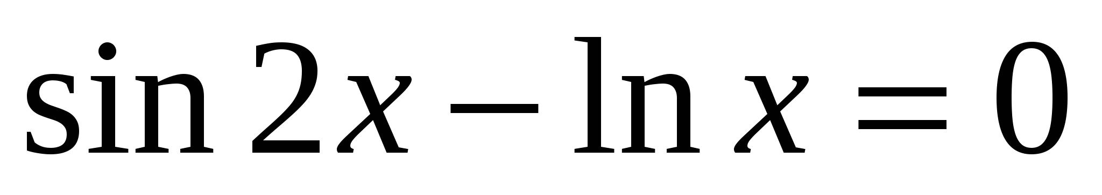на отрезке [1,3;1,5] с точностью до 10-4.

Формы контроля (самоконтроля): просмотр и проверка выполнения самостоятельной работы преподавателем.

Критерии оценки: уровень усвоения учебного материала.

**Самостоятельная работа № 11.**

**Тема: «Разработка алгоритма решения уравнения методом половинного деления, используя цикл с параметром и формулу для вычисления количества последовательных приближений по заданной погрешности».**

Цель: Закрепление умений решения уравнений методом половинного деления, используя цикл с параметром.

Оборудование: учебник.

Литература:

1. Крахоткина Е.В. Численные методы в научных расчетах [Электронный ресурс] : учебное пособие. Курс лекций / Е.В. Крахоткина. — Электрон. текстовые данные. — Ставрополь: Северо-Кавказский федеральный университет, 2015. — 162 c. — 2227-8397. — Режим доступа: <http://www.iprbookshop.ru/62884.html>

Задание 1.

1. Уточнить методом половинного деления наименьший по модулю и отличный от нуля корень уравнения ***x******sin******x – 1 = 0*** с точностью до 1*10-4.

Задание 2.

1. Разработать алгоритм решения уравнения методом половинного деления, использующий цикл с параметром и формулу для вычисления количества последовательных приближений *N(s)* по заданной величине *е*.

Формы контроля (самоконтроля): просмотр и проверка выполнения самостоятельной работы преподавателем.

Критерии оценки: уровень усвоения учебного материала.

**Самостоятельная работа № 12.**

**Тема: «Составление алгоритма решения уравнения методом простой итерации, используя цикл с параметром»**

Цель: Закрепление умений решения уравнений методом простой итерации, используя цикл с параметром.

Оборудование: учебник.

Литература:

1. Крахоткина Е.В. Численные методы в научных расчетах [Электронный ресурс] : учебное пособие. Курс лекций / Е.В. Крахоткина. — Электрон. текстовые данные. — Ставрополь: Северо-Кавказский федеральный университет, 2015. — 162 c. — 2227-8397. — Режим доступа: <http://www.iprbookshop.ru/62884.html>

Задание 1. Решить уравнение https://studfiles.net/html/2706/123/html_4h78qzklRV.vren/img-nMWQVr.png методом простой итерации.

Задание 2.Решить уравнение методом простой итерации.

Пусть дана некоторая функция http://ok-t.ru/studopediaru/baza2/2064452131663.files/image002.gif и требуется найти все или некоторые значения http://ok-t.ru/studopediaru/baza2/2064452131663.files/image004.gif, для которых http://ok-t.ru/studopediaru/baza2/2064452131663.files/image006.gif.

Значение http://ok-t.ru/studopediaru/baza2/2064452131663.files/image008.gif, при котором http://ok-t.ru/studopediaru/baza2/2064452131663.files/image010.gif, называется **корнем**(или **решением**) уравнения.

Формы контроля (самоконтроля): просмотр и проверка выполнения самостоятельной работы преподавателем.

Критерии оценки: уровень умения использовать теоретические знания при выполнении практических задач.

**Самостоятельная работа № 13.**

**Тема: «Составление и исследование на скорость сходимости алгоритма, построенного аналогично методу половинного деления, но с делением отрезка на три части».**

Цель: Закрепление умений решения уравнений методом половинного деления.

Оборудование: учебник.

Литература:

1. Крахоткина Е.В. Численные методы в научных расчетах [Электронный ресурс] : учебное пособие. Курс лекций / Е.В. Крахоткина. — Электрон. текстовые данные. — Ставрополь: Северо-Кавказский федеральный университет, 2015. — 162 c. — 2227-8397. — Режим доступа: <http://www.iprbookshop.ru/62884.html>

Задание 1. Составить и исследовать на скорость сходимости алгоритма, построенного аналогично методу половинного деления, но с делением отрезка на три части из учебника, стр.158 Задание 5.

Формы контроля (самоконтроля): просмотр и проверка выполнения самостоятельной работы преподавателем.

Критерии оценки: уровень умения использовать теоретические знания при выполнении практических задач.

**Самостоятельная работа № 14.**

**Тема: «Систематическая проработка конспектов занятий, учебной литературы по Теме 2.2. «Решение систем линейных алгебраических уравнений».**

Цель: Закрепление знаний по теме «Решение систем линейных алгебраических уравнений»

Оборудование: учебник, конспекты по теме.

Литература:

1. Вагер Б.Г. Численные методы [Электронный ресурс] : учебное пособие / Б.Г. Вагер. — Электрон. текстовые данные. — СПб. : Санкт-Петербургский государственный архитектурно-строительный университет, ЭБС АСВ, 2017. — 152 c. — 978-5-9227-0786-2. — Режим доступа: <http://www.iprbookshop.ru/78584.html>
2. Зенков А.В. Численные методы [Электронный ресурс] : учебное пособие / А.В. Зенков. — Электрон. текстовые данные. — Екатеринбург: Уральский федеральный университет, ЭБС АСВ, 2016. — 124 c. — 978-5-7996-1781-3. — Режим доступа: <http://www.iprbookshop.ru/68315.html>
3. Компьютерные методы математических исследований [Электронный ресурс] : методические указания к самостоятельной работе по дисциплинам «Численные методы» и «Компьютерное моделирование» / . — Электрон. текстовые данные. — Липецк: Липецкий государственный технический университет, ЭБС АСВ, 2013. — 30 c. — 2227-8397. — Режим доступа: <http://www.iprbookshop.ru/55102.html>

Задание 1. Проработать конспект по теме «Решение систем линейных алгебраических уравнений»

Рекомендации: Внимательно прочитать материал. Проверить свои знания, ответив на вопросы.

Вопросы для самоконтроля:

1. Какие методы решения СЛАУ вы знаете?
2. Раскройте каждый из методов?
3. На чем основываются алгоритмы вычисления определителя по методу Гаусса?

Формы контроля (самоконтроля): проведение устного опроса.

Критерии оценки: уровень освоения учебного материала.

**Самостоятельная работа № 15.**

**Тема: «Оформление практической работы по Теме 2.2. «Решение систем линейных алгебраических уравнений» и подготовка ее к защите».**

Цель: Закрепление знаний по теме «Решение систем линейных алгебраических уравнений»

Оборудование: учебник, практические работы по теме «Решение систем линейных алгебраических уравнений»

Литература:

1. Компьютерные методы математических исследований [Электронный ресурс] : методические указания к самостоятельной работе по дисциплинам «Численные методы» и «Компьютерное моделирование» / . — Электрон. текстовые данные. — Липецк: Липецкий государственный технический университет, ЭБС АСВ, 2013. — 30 c. — 2227-8397. — Режим доступа: <http://www.iprbookshop.ru/55102.html>
2. Крахоткина Е.В. Численные методы в научных расчетах [Электронный ресурс] : учебное пособие. Курс лекций / Е.В. Крахоткина. — Электрон. текстовые данные. — Ставрополь: Северо-Кавказский федеральный университет, 2015. — 162 c. — 2227-8397. — Режим доступа: <http://www.iprbookshop.ru/62884.html>

Задание 1. Оформить практические работы в соответствии с требованиями (по образцу), подготовьтесь к защите работы, раскрыв следующие вопросы:

* 1. Перечислите методы решения СЛАУ.
  2. Раскройте алгоритм решения системы линейных уравнений методом Гаусса, приближенными методами и с помощью Microsoft Excel, Mathcad, языка программирования C#.

Формы контроля (самоконтроля): защита отчетов о проделанной работе.

Критерии оценки: уровень усвоения учебного материала; уровень умения использовать теоретические знания при выполнении практических задач.

**Самостоятельная работа № 16.**

**Тема: «Подготовка докладов: «ЖЗЛ: Карл Фридрих Гаусс», «Приближенные методы решения систем нелинейных уравнений», «Решение систем уравнений с помощью инструментальных средств».**

Цель: Знакомство с личностью и достижениями в науке К.Ф.Гаусса, методом приближенного решения, решения систем уравнения с помощью инструментальных средств.

Оборудование: учебник, интернет-ресурсы

Литература:

1. Кондаков Н.С. Основы численных методов [Электронный ресурс] : практикум / Н.С. Кондаков. — Электрон. текстовые данные. — М. : Московский гуманитарный университет, 2014. — 92 c. — 978-5-98079-981-6. — Режим доступа: <http://www.iprbookshop.ru/39690.html>
2. Вагер Б.Г. Численные методы [Электронный ресурс] : учебное пособие / Б.Г. Вагер. — Электрон. текстовые данные. — СПб. : Санкт-Петербургский государственный архитектурно-строительный университет, ЭБС АСВ, 2017. — 152 c. — 978-5-9227-0786-2. — Режим доступа: <http://www.iprbookshop.ru/78584.html>
3. Крахоткина Е.В. Численные методы в научных расчетах [Электронный ресурс] : учебное пособие. Курс лекций / Е.В. Крахоткина. — Электрон. текстовые данные. — Ставрополь: Северо-Кавказский федеральный университет, 2015. — 162 c. — 2227-8397. — Режим доступа: <http://www.iprbookshop.ru/62884.html>

Задание 1. Подготовить доклад на одну из предложенных тем по предложенному плану.

Тема: «ЖЗЛ: Карл Фридрих Гаусс».

План:

1. Биография.
2. Научная деятельность.
3. Вклад в мировую науку.
4. Сочинения, труды.

Тема: «Приближенные методы решения систем нелинейных уравнений»

План:

* 1. В чем заключается метод приближенного решения СЛАУ?
  2. Применение метода.
  3. Достоинства и недостатки данного метода?

Тема: «Решение систем уравнений с помощью инструментальных средств»

План:

* 1. Алгоритм решения систем уравнения с помощью инструментальных средств.
  2. Достоинства и недостатки применения инструментальных средств при решении уравнений.

Формы контроля (самоконтроля): обсуждение результатов выполненной работы на занятии.

Критерии оценки: уровень умения ориентироваться в потоке информации, выделять главное.

**Самостоятельная работа № 17.**

**Тема: «Выполнение программы Gauss для системы примера 3.1 при условии, что один из коэффициентов при неизвестных или свободных членах имеет погрешность, существенно более высокую по сравнению с погрешностью других числовых данных. Разработка алгоритма метода Гаусса с поиском главного элемента по всей матрице».**

Цель: Закрепление навыков решения систем уравнений

Оборудование: учебник.

Литература:

* 1. Компьютерные методы математических исследований [Электронный ресурс] : методические указания к самостоятельной работе по дисциплинам «Численные методы» и «Компьютерное моделирование» / . — Электрон. текстовые данные. — Липецк: Липецкий государственный технический университет, ЭБС АСВ, 2013. — 30 c. — 2227-8397. — Режим доступа: <http://www.iprbookshop.ru/55102.html>

Задание 1. Решите систему уравнений:.

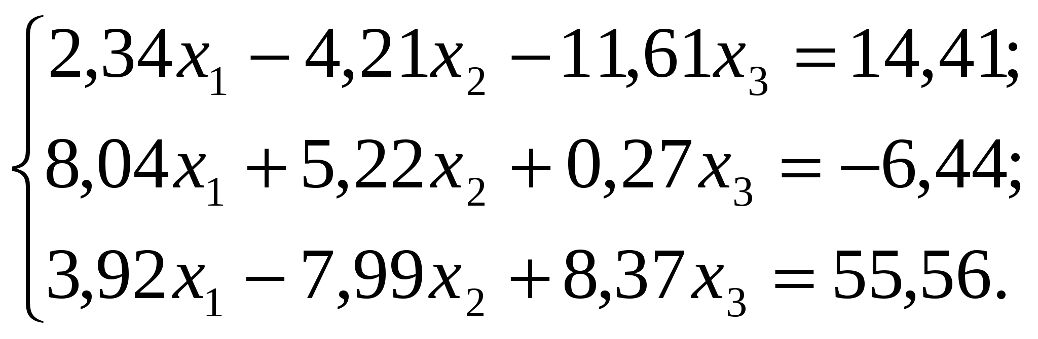

Задание 2. Дана матрица

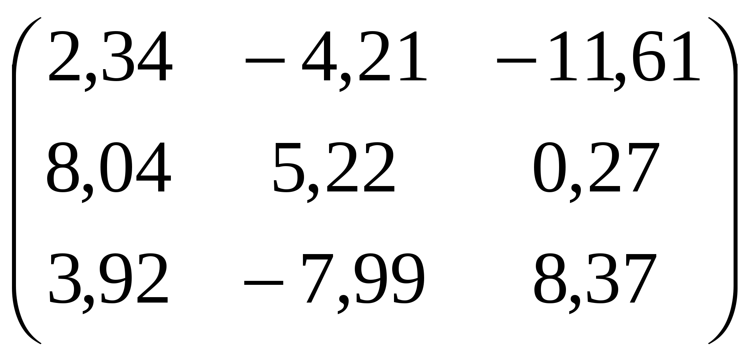

Найти обратную матрицу.

Формы контроля (самоконтроля): проверка выполнения самостоятельной работы преподавателем.

Критерии оценки: уровень освоения учебного материала.

**Самостоятельная работа № 18.**

**Тема: «Проведение экспериментов с программой Gauss 2 при различных значениях числа уравнений, входящих в систему».**

Цель: Закрепление навыков решения систем уравнений

Оборудование: учебник.

Литература:

* 1. Компьютерные методы математических исследований [Электронный ресурс] : методические указания к самостоятельной работе по дисциплинам «Численные методы» и «Компьютерное моделирование» / . — Электрон. текстовые данные. — Липецк: Липецкий государственный технический университет, ЭБС АСВ, 2013. — 30 c. — 2227-8397. — Режим доступа: <http://www.iprbookshop.ru/55102.html>

Задание 1. Решить систему методом Гаусса:

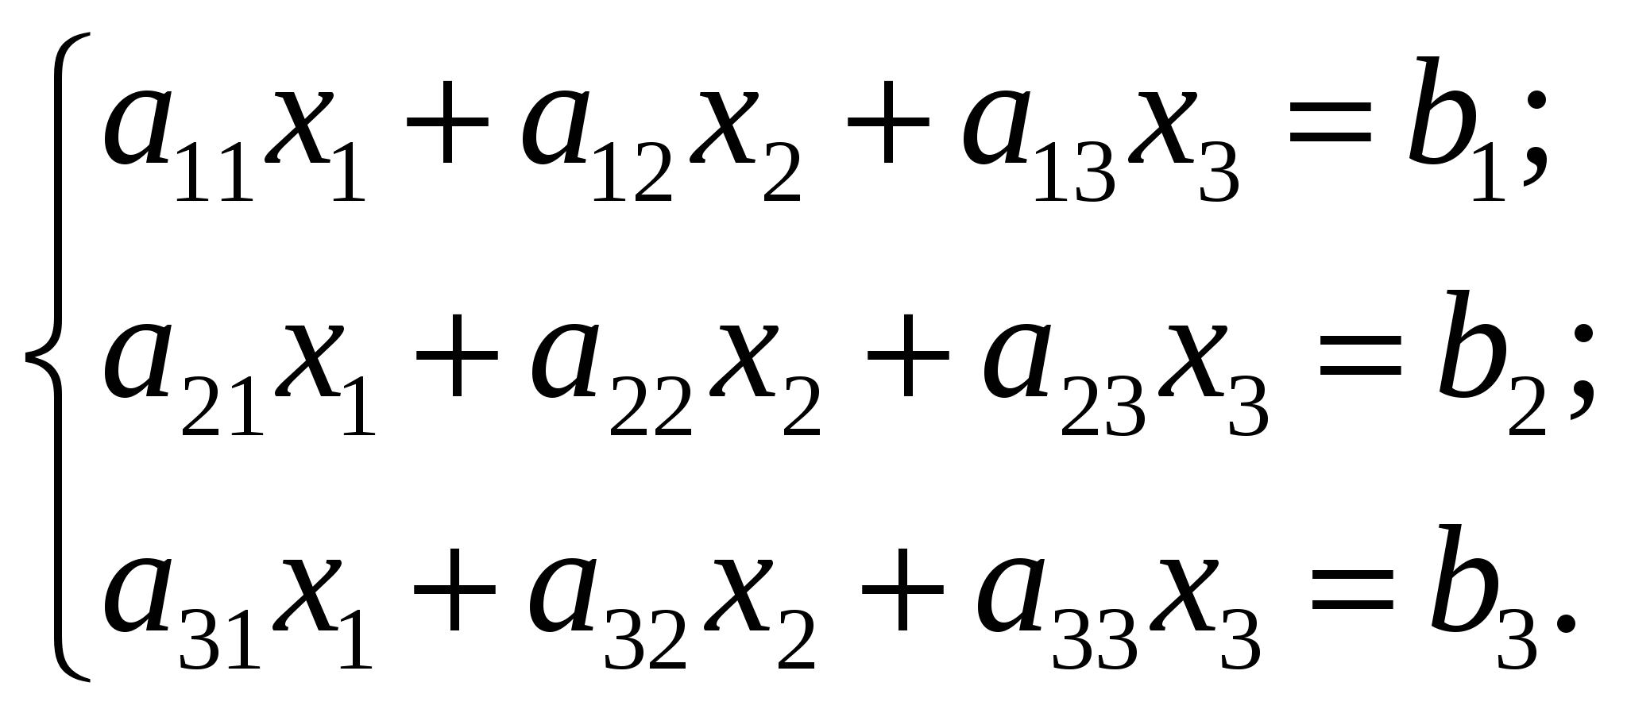

1. расчеты выполняйте с тремя знаками после запятой (с применением калькулятора);
2. подставьте найденные решения в исходную систему, вычислите невязки и сравните полученные решения;
3. выбрав ведущие элементы схемы единственного деления, найдите значения определителя системы.

Формы контроля (самоконтроля): проверка выполнения самостоятельной работы преподавателем.

Критерии оценки: уровень освоения учебного материала.

**Самостоятельная работа № 19.**

**Тема: «Составление программы решения системы уравнений с матрицей методом прогонки с пооперационным учетом вычислительных погрешностей»**

Цель: Закрепление навыков решения систем уравнения.

Оборудование: учебник.

Литература:

* 1. Перемитина Т.О. Математическая логика и теория алгоритмов [Электронный ресурс] : учебное пособие / Т.О. Перемитина. — Электрон. текстовые данные. — Томск: Томский государственный университет систем управления и радиоэлектроники, 2016. — 132 c. — 2227-8397. — Режим доступа: <http://www.iprbookshop.ru/72121.html>

Задание 1.

Дана система трех линейных уравнений с тремя неизвестными:



Для матрицы системы, по схеме единственного деления, найдите обратную матрицу.

Формы контроля (самоконтроля): проверка выполнения самостоятельной работы преподавателем.

Критерии оценки: уровень освоения учебного материала.

**Самостоятельная работа № 20.**

**Тема: «Реализация алгоритмов решений систем уравнений с помощью инструментальных средств».**

Цель: Закрепление навыков решения систем уравнений с помощью инструментальных средств.

Оборудование: учебник, программы Maple 7, Mathematica 4.2, Ms Excel.

Литература:

1. Крахоткина Е.В. Численные методы в научных расчетах [Электронный ресурс] : учебное пособие. Курс лекций / Е.В. Крахоткина. — Электрон. текстовые данные. — Ставрополь: Северо-Кавказский федеральный университет, 2015. — 162 c. — 2227-8397. — Режим доступа: <http://www.iprbookshop.ru/62884.html>

Задание 1. Решите систему линейных уравнений матричным методов в Maple7.

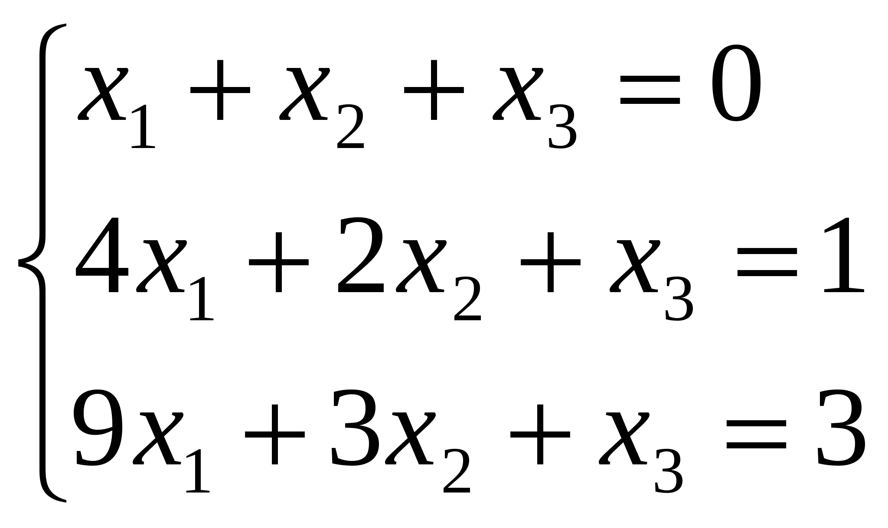

Задание 2. Решите систему линейных уравнений матричными методами в пакете Mathematica 4.2.



Задание 3. Решите систему линейных уравнений в Ms Excel.

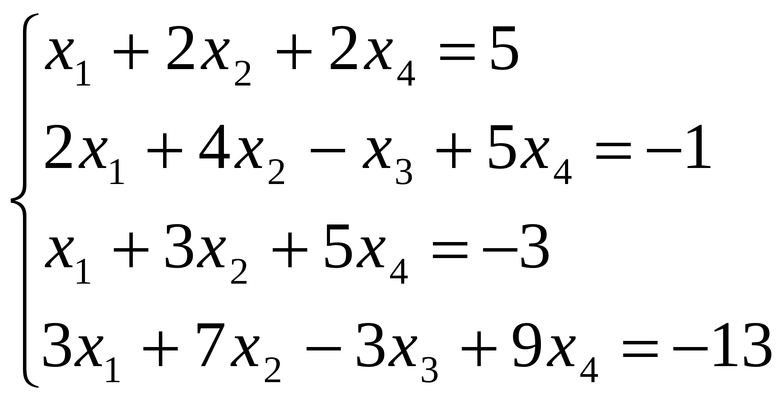

Формы контроля (самоконтроля): проверка выполнения самостоятельной работы преподавателем.

Критерии оценки: уровень освоения учебного материала.

**Самостоятельная работа № 21.**

**Тема: «Систематическая проработка конспектов занятий, учебной литературы по Теме 2.3. «Интерполирование и экстраполирование функций»**

Цель: Закрепление знаний по теме Тема 2.3. «Интерполирование и экстраполирование функций»

Оборудование: учебник, конспекты занятий.

Литература:

* 1. Компьютерные методы математических исследований [Электронный ресурс] : методические указания к самостоятельной работе по дисциплинам «Численные методы» и «Компьютерное моделирование» / . — Электрон. текстовые данные. — Липецк: Липецкий государственный технический университет, ЭБС АСВ, 2013. — 30 c. — 2227-8397. — Режим доступа: <http://www.iprbookshop.ru/55102.html>
  2. Крахоткина Е.В. Численные методы в научных расчетах [Электронный ресурс] : учебное пособие. Курс лекций / Е.В. Крахоткина. — Электрон. текстовые данные. — Ставрополь: Северо-Кавказский федеральный университет, 2015. — 162 c. — 2227-8397. — Режим доступа: <http://www.iprbookshop.ru/62884.html>

Задание 1. Проработать конспект по Теме 2.3. «Интерполирование и экстраполирование функций**»**

Рекомендации: Внимательно прочитать материал. Проверить свои знания, ответив на вопросы.

1. В каких случаях может потребоваться аппроксимация функции?
2. Какими критериями пользуются для определения «близости» функции?
3. На чем основывается доказательство существования и единственности интерполяционного многочлена для таблично заданной функции?
4. В какой форме строится интерполяционный многочлен Лагранжа?
5. Постройте блок-схему алгоритма метода Лагранжа.

Формы контроля (самоконтроля): проведение устного опроса.

Критерии оценки: уровень освоения учебного материала.

**Самостоятельная работа № 22.**

**Тема: «Подготовка докладов и презентаций по теме «Интерполяционный многочлен Лагранжа», «Интерполяция сплайнами», «Интерполяционные формулы Ньютона», «Экстраполяция», «Метод наименьших квадратов»**

Цель: Знакомство с личностью и достижениями в науке К.Ф.Гаусса, методом приближенного решения, решения систем уравнения с помощью инструментальных средств.

Оборудование: учебник, интернет-ресурсы

Литература:

1. Кондаков Н.С. Основы численных методов [Электронный ресурс] : практикум / Н.С. Кондаков. — Электрон. текстовые данные. — М. : Московский гуманитарный университет, 2014. — 92 c. — 978-5-98079-981-6. — Режим доступа: <http://www.iprbookshop.ru/39690.html>
2. Вагер Б.Г. Численные методы [Электронный ресурс] : учебное пособие / Б.Г. Вагер. — Электрон. текстовые данные. — СПб. : Санкт-Петербургский государственный архитектурно-строительный университет, ЭБС АСВ, 2017. — 152 c. — 978-5-9227-0786-2. — Режим доступа: <http://www.iprbookshop.ru/78584.html>
3. Крахоткина Е.В. Численные методы в научных расчетах [Электронный ресурс] : учебное пособие. Курс лекций / Е.В. Крахоткина. — Электрон. текстовые данные. — Ставрополь: Северо-Кавказский федеральный университет, 2015. — 162 c. — 2227-8397. — Режим доступа: <http://www.iprbookshop.ru/62884.html>

Задание 1. Подготовить доклад на одну из предложенных тем по предложенному плану.

Тема: «Интерполяционный многочлен Лагранжа».

План:

1. Определение интерполяционного многочлена Лагранжа.
2. Интерполяционная формула Лагранжа.
3. Погрешность интерполяционного полинома в форме Лагранжа.
4. Методика вычисления полинома в форме Лагранжа

Тема: «Интерполяция сплайнами»

План:

* 1. Определение интерполяции сплайнами.
  2. Примеры сплайнов.
  3. Характеристика сплайна.
  4. Построение сплайна

Тема: «Интерполяционные формулы Ньютона»

План:

* 1. Интерполяционная формула Ньютона.
  2. Прямая интерполяционная формула Ньютона.
  3. Обратная интерполяционная формула Ньютона.

Тема: «Экстраполяция»

План:

* 1. Определение экстраполяции.
  2. Методы экстраполяции.
  3. Применение экстраполяции.

Тема: «Метод наименьших квадратов»

План:

* 1. Суть метода наименьших квадратов.
  2. Вывод формул для нахождения коэффициентов.
  3. Оценка погрешности метода наименьших квадратов.
  4. Графическая иллюстрация метода наименьших квадратов.

Формы контроля (самоконтроля): обсуждение результатов выполненной работы на занятии.

Критерии оценки: уровень умения ориентироваться в потоке информации, выделять главное; обоснованность и четкость изложения материала.

**Самостоятельная работа № 23.**

**Тема: «Произвести программную реализацию алгоритма вычислений по формуле Лагранжа»**

Цель: Закрепление навыков вычисления по формуле Лагранжа.

Оборудование: учебник, Visual C#.

Литература:

* 1. Перемитина Т.О. Математическая логика и теория алгоритмов [Электронный ресурс] : учебное пособие / Т.О. Перемитина. — Электрон. текстовые данные. — Томск: Томский государственный университет систем управления и радиоэлектроники, 2016. — 132 c. — 2227-8397. — Режим доступа: <http://www.iprbookshop.ru/72121.html>

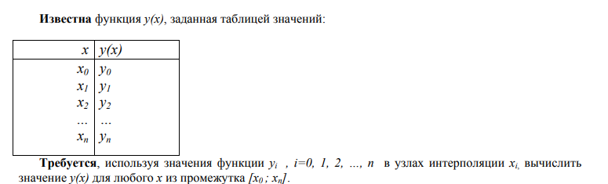Задание 1. Выполните вычисления по формуле Лагранжа с помощью языка C#

Формы контроля (самоконтроля): проверка выполнения самостоятельной работы преподавателем.

Критерии оценки: уровень освоения учебного материала.

**Самостоятельная работа № 24.**

**Тема: «Составление и отладка компьютерной программы интерполирования по формулам Ньютона»**

Цель: Закрепление навыков интерполирования по формулам Ньютона.

Оборудование: учебник, Ms Excel.

Литература:

1. Тарасов В.Н. Численные методы. Теория, алгоритмы, программы [Электронный ресурс] : учебное пособие / В.Н. Тарасов, Н.Ф. Бахарева. — Электрон. текстовые данные. — Самара: Поволжский государственный университет телекоммуникаций и информатики, 2017. — 266 c. — 5-7410-0451-2. — Режим доступа: <http://www.iprbookshop.ru/71903.html> Университет ИТМО, 2016. — 33 c. — 2227-8397. — Режим доступа: http://www.iprbookshop.ru/67833.html

Задание 1. Функция *y*=*f*(*x*) задана таблицей. Построить интерполяционный многочлен, используя первую формулу Ньютона. Найти значение функции для ***x*= 0,6**. При решении используйте формы таблиц.

|  |  |  |
| --- | --- | --- |
|  |  | |
| ***xi*** | ***yi*** |  |
| 0 | 5,4 |  |
| 1 | 7,3 |  |
| 2 | 9,4 |  |
| 3 | 10,5 |  |
| 4 | 11,8 |  |
| 5 | 15,9 |  |

Формы контроля (самоконтроля): проверка выполнения самостоятельной работы преподавателем.

Критерии оценки: уровень освоения учебного материала.

**Самостоятельная работа № 25.**

**Тема: «Закрепление умения приближения функций с помощью инструментальных средств»**

Цель: Закрепление навыков решения приближенных функций с помощью инструментальных средств.

Оборудование: учебник, Visual C#, Ms Excel.

Литература:

1. Тарасов В.Н. Численные методы. Теория, алгоритмы, программы [Электронный ресурс] : учебное пособие / В.Н. Тарасов, Н.Ф. Бахарева. — Электрон. текстовые данные. — Самара: Поволжский государственный университет телекоммуникаций и информатики, 2017. — 266 c. — 5-7410-0451-2. — Режим доступа: <http://www.iprbookshop.ru/71903.html> Университет ИТМО, 2016. — 33 c. — 2227-8397. — Режим доступа: http://www.iprbookshop.ru/67833.html

Задание 1. Построить интерполяционный многочлен Лагранжа для функции, заданной таблицей в Visual C#, Ms Excel.

|  |  |  |  |
| --- | --- | --- | --- |
| *x* | 1 | 2 | 3 |
| *f(x)* | 12 | 4 | 6 |

Формы контроля (самоконтроля): проверка выполнения самостоятельной работы преподавателем.

Критерии оценки: уровень освоения учебного материала.

**Самостоятельная работа № 26.**

**Тема: «Систематическая проработка конспектов занятий, учебной литературы по Теме 2.4. «Численное интегрирование»**

Цель: Закрепление знаний по теме. «Численное интегрирование».

Оборудование: учебник, конспекты занятий.

Литература:

1. Зенков А.В. Численные методы [Электронный ресурс] : учебное пособие / А.В. Зенков. — Электрон. текстовые данные. — Екатеринбург: Уральский федеральный университет, ЭБС АСВ, 2016. — 124 c. — 978-5-7996-1781-3. — Режим доступа: <http://www.iprbookshop.ru/68315.html>
2. Крахоткина Е.В. Численные методы в научных расчетах [Электронный ресурс] : учебное пособие. Курс лекций / Е.В. Крахоткина. — Электрон. текстовые данные. — Ставрополь: Северо-Кавказский федеральный университет, 2015. — 162 c. — 2227-8397. — Режим доступа: <http://www.iprbookshop.ru/62884.html>
3. Тарасов В.Н. Численные методы. Теория, алгоритмы, программы [Электронный ресурс] : учебное пособие / В.Н. Тарасов, Н.Ф. Бахарева. — Электрон. текстовые данные. — Самара: Поволжский государственный университет телекоммуникаций и информатики, 2017. — 266 c. — 5-7410-0451-2. — Режим доступа: <http://www.iprbookshop.ru/71903.html> Университет ИТМО, 2016. — 33 c. — 2227-8397. — Режим доступа: http://www.iprbookshop.ru/67833.html

Задание 1. Проработать конспекты по Теме 2.4. «Численное интегрирование**»**

Рекомендации: Внимательно прочитать материал. Проверить свои знания, ответив на вопросы.

1. Раскройте понятие «численное интегрирование».
2. Формулы прямоугольников и трапеций.
3. Формулы Ньютона-Котеса.
4. Формула Симпсона.
5. Квадратные формулы Гаусса.
6. В чем заключается метод Монте-Карло.

Формы контроля (самоконтроля): проведение устного опроса.

Критерии оценки: уровень освоения учебного материала.

**Самостоятельная работа № 27.**

**Тема: «Оформление практических работ по Теме 2.4. «Численное интегрирование» и подготовка их к защите»**

Цель: Закрепление знаний по теме «Численное интегрирование»

Оборудование: учебник, практические работы по теме «Численное интегрирование»

Литература:

1. Компьютерные методы математических исследований [Электронный ресурс] : методические указания к самостоятельной работе по дисциплинам «Численные методы» и «Компьютерное моделирование» / . — Электрон. текстовые данные. — Липецк: Липецкий государственный технический университет, ЭБС АСВ, 2013. — 30 c. — 2227-8397. — Режим доступа: <http://www.iprbookshop.ru/55102.html>
2. Крахоткина Е.В. Численные методы в научных расчетах [Электронный ресурс] : учебное пособие. Курс лекций / Е.В. Крахоткина. — Электрон. текстовые данные. — Ставрополь: Северо-Кавказский федеральный университет, 2015. — 162 c. — 2227-8397. — Режим доступа: <http://www.iprbookshop.ru/62884.html>

Задание 1. Оформить практические работы в соответствии с требованиями (по образцу), подготовьтесь к защите работы, раскрыв следующие вопросы:

1. Раскройте алгоритм решения задачи численного интегрирования с помощью Microsoft Excel, Mathcad, языка программирования C#.

Формы контроля (самоконтроля): защита отчетов о проделанной работе.

Критерии оценки: уровень усвоения учебного материала; уровень умения использовать теоретические знания при выполнении практических задач.

**Самостоятельная работа № 28.**

**Тема: «Подготовка докладов и презентаций по теме «Задача численного дифференцирования», «Интерполяционная формула Лагранжа», «Численное дифференцирование на основе интерполяционной формулы Ньютона», «Постановка задачи численного интегрирования», «Метод Монте-Карло»**

Цель: Знакомство с методами численного интегрирования

Оборудование: учебник, интернет-ресурсы

Литература:

1. Кондаков Н.С. Основы численных методов [Электронный ресурс] : практикум / Н.С. Кондаков. — Электрон. текстовые данные. — М. : Московский гуманитарный университет, 2014. — 92 c. — 978-5-98079-981-6. — Режим доступа: <http://www.iprbookshop.ru/39690.html>
2. Вагер Б.Г. Численные методы [Электронный ресурс] : учебное пособие / Б.Г. Вагер. — Электрон. текстовые данные. — СПб. : Санкт-Петербургский государственный архитектурно-строительный университет, ЭБС АСВ, 2017. — 152 c. — 978-5-9227-0786-2. — Режим доступа: <http://www.iprbookshop.ru/78584.html>
3. Крахоткина Е.В. Численные методы в научных расчетах [Электронный ресурс] : учебное пособие. Курс лекций / Е.В. Крахоткина. — Электрон. текстовые данные. — Ставрополь: Северо-Кавказский федеральный университет, 2015. — 162 c. — 2227-8397. — Режим доступа: <http://www.iprbookshop.ru/62884.html>

Задание 1. Подготовить доклад на одну из предложенных тем по предложенному плану.

Тема: «Интерполяционная формула Лагранжа».

План:

1. Интерполяционная формула Лагранжа.
2. Погрешность интерполяционного полинома в форме Лагранжа.
3. Методика вычисления полинома в форме Лагранжа

Тема: «Задача численного дифференцирования»

План:

* 1. Определение «численное дифференцирование», его прмменение..
  2. Примеры численного дифференцирования.
  3. Алгоритм численного дифференцирования.

Тема: «Численное дифференцирование на основе интерполяционной формулы Ньютона»

План:

* 1. Интерполяционная формула Ньютона.
  2. Прямая интерполяционная формула Ньютона.
  3. Обратная интерполяционная формула Ньютона.

Тема: «Постановка задачи численного интегрированияя»

План:

* 1. Определение «численное интегрирование», его прмменение..
  2. Примеры численного интегрирования.
  3. Алгоритм численного интегрирования.

Тема: «Метод Монте-Карло»

План:

* 1. Суть метода Монте-Карло.
  2. Интегрирование методом Монте-Карло.
  3. Применение метода.

Формы контроля (самоконтроля): обсуждение результатов выполненной работы на занятии.

Критерии оценки: уровень умения ориентироваться в потоке информации, выделять главное; обоснованность и четкость изложения материала.

**Самостоятельная работа № 29.**

**Тема: «Составление программы интегрирования по формуле Симпсона»**

Цель: Закрепление навыков интегрирования по формуле Симпсона.

Оборудование: учебник, Visual C#.

Литература:

* 1. Перемитина Т.О. Математическая логика и теория алгоритмов [Электронный ресурс] : учебное пособие / Т.О. Перемитина. — Электрон. текстовые данные. — Томск: Томский государственный университет систем управления и радиоэлектроники, 2016. — 132 c. — 2227-8397. — Режим доступа: <http://www.iprbookshop.ru/72121.html>

Задание 1. Вычислить по формуле Симпсона интеграл:

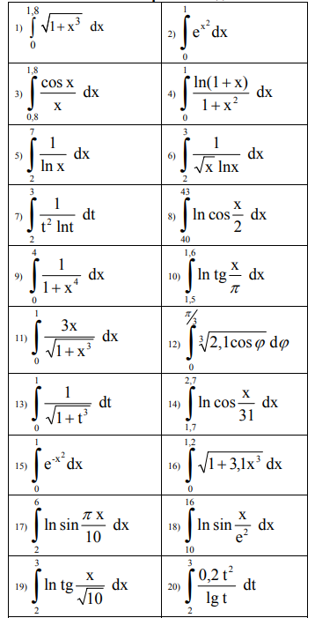

Формы контроля (самоконтроля): проверка выполнения самостоятельной работы преподавателем.

Критерии оценки: уровень освоения учебного материала.

**Самостоятельная работа № 30.**

**Тема: «Составление программы для вычисления интеграла на основе квадратурной формулы Гаусса»**

Цель: Закрепление навыков решения систем уравнения.

Оборудование: учебник, Mathcad.

Литература:

1. Компьютерные методы математических исследований [Электронный ресурс] : методические указания к самостоятельной работе по дисциплинам «Численные методы» и «Компьютерное моделирование» / . — Электрон. текстовые данные. — Липецк: Липецкий государственный технический университет, ЭБС АСВ, 2013. — 30 c. — 2227-8397. — Режим доступа: <http://www.iprbookshop.ru/55102.html>

Задание 1. Просчитать интегралы по формуле Гаусса при . n = 6, 7, 8

Формы контроля (самоконтроля): проверка выполнения самостоятельной работы преподавателем.

Критерии оценки: уровень освоения учебного материала.

**Самостоятельная работа № 31.**

**Тема: «Произвести отладку программы вычисления интеграла методом Монте-Карло»**

Цель: Формирование умений вычисления интегралов методом Монте-Карло.

Оборудование: учебник, Mathcad.

Литература:

* 1. Перемитина Т.О. Математическая логика и теория алгоритмов [Электронный ресурс] : учебное пособие / Т.О. Перемитина. — Электрон. текстовые данные. — Томск: Томский государственный университет систем управления и радиоэлектроники, 2016. — 132 c. — 2227-8397. — Режим доступа: <http://www.iprbookshop.ru/72121.html>

Задание 1.

Вычислить двойной интеграл аналитически, по формуле Симпсона, по методу Монте-Карло. Вычислить абсолютные погрешности

приближенных методов интегрирования. Построить график зависимости абсолютной погрешности от числа узлов

Формы контроля (самоконтроля): проверка выполнения самостоятельной работы преподавателем.

Критерии оценки: уровень освоения учебного материала.

**Самостоятельная работа № 32.**

**Тема: «Закрепление умения численного дифференцирования и интегрирования с помощью инструментальных средств»**

Цель: Закрепление умений численного дифференцирования и интегрирования с помощью инструментальных средств.

Оборудование: учебник, Visual C#.

Литература:

* 1. Перемитина Т.О. Математическая логика и теория алгоритмов [Электронный ресурс] : учебное пособие / Т.О. Перемитина. — Электрон. текстовые данные. — Томск: Томский государственный университет систем управления и радиоэлектроники, 2016. — 132 c. — 2227-8397. — Режим доступа: <http://www.iprbookshop.ru/72121.html>

Задание 1.

Вычислить приближённое значение интеграла от функции F(x)=exp(2*x)-exp(x)-ln(abs(x)+1)*cos(x) на отрезке [0;1] с точностью е=0,0001. Использовать метод Симпсона

Формы контроля (самоконтроля): проверка выполнения самостоятельной работы преподавателем.

Критерии оценки: уровень освоения учебного материала.

**Самостоятельная работа № 33.**

**Тема: «Систематическая проработка конспектов занятий, учебной литературы по Теме 2.5. «Численное решение обыкновенных дифференциальных уравнений»**

Цель: Закрепление знаний по теме. «Численное интегрирование».

Оборудование: учебник, конспекты занятий.

Литература:

1. Зенков А.В. Численные методы [Электронный ресурс] : учебное пособие / А.В. Зенков. — Электрон. текстовые данные. — Екатеринбург: Уральский федеральный университет, ЭБС АСВ, 2016. — 124 c. — 978-5-7996-1781-3. — Режим доступа: <http://www.iprbookshop.ru/68315.html>
2. Крахоткина Е.В. Численные методы в научных расчетах [Электронный ресурс] : учебное пособие. Курс лекций / Е.В. Крахоткина. — Электрон. текстовые данные. — Ставрополь: Северо-Кавказский федеральный университет, 2015. — 162 c. — 2227-8397. — Режим доступа: <http://www.iprbookshop.ru/62884.html>
3. Тарасов В.Н. Численные методы. Теория, алгоритмы, программы [Электронный ресурс] : учебное пособие / В.Н. Тарасов, Н.Ф. Бахарева. — Электрон. текстовые данные. — Самара: Поволжский государственный университет телекоммуникаций и информатики, 2017. — 266 c. — 5-7410-0451-2. — Режим доступа: <http://www.iprbookshop.ru/71903.html> Университет ИТМО, 2016. — 33 c. — 2227-8397. — Режим доступа: http://www.iprbookshop.ru/67833.html

Задание 1. Проработать конспекты по теме «Численное решение обыкновенных дифференциальных уравнений**»**

Рекомендации: Внимательно прочитать материал. Проверить свои знания, ответив на вопросы.

1. Методы решения дифференциальных уравнений.
2. Численное решение задачи Коши.
3. Опишите метод Рунге-Кутте.
4. Опишите метод Пикара.

Формы контроля (самоконтроля): проведение устного опроса.

Критерии оценки: уровень освоения учебного материала.

**Самостоятельная работа № 34.**

**Тема: «Оформление практических работ по Теме 2.5. «Численное решение обыкновенных дифференциальных уравнений» и подготовка их к защите.»**

Цель: Закрепление знаний по теме «Численное решение обыкновенных дифференциальных уравнений»

Оборудование: учебник, практические работы по теме «Численное решение обыкновенных дифференциальных уравнений»

Литература:

1. Компьютерные методы математических исследований [Электронный ресурс] : методические указания к самостоятельной работе по дисциплинам «Численные методы» и «Компьютерное моделирование» / . — Электрон. текстовые данные. — Липецк: Липецкий государственный технический университет, ЭБС АСВ, 2013. — 30 c. — 2227-8397. — Режим доступа: <http://www.iprbookshop.ru/55102.html>
2. Крахоткина Е.В. Численные методы в научных расчетах [Электронный ресурс] : учебное пособие. Курс лекций / Е.В. Крахоткина. — Электрон. текстовые данные. — Ставрополь: Северо-Кавказский федеральный университет, 2015. — 162 c. — 2227-8397. — Режим доступа: <http://www.iprbookshop.ru/62884.html>

Задание 1. Оформить практические работы в соответствии с требованиями (по образцу), подготовьтесь к защите работы, раскрыв следующие вопросы:

1. Раскройте алгоритм решения задачи Коши для обыкновенного дифференциального уравнения первого порядка с помощью Microsoft Excel, Mathcad, языка программирования C#.

Формы контроля (самоконтроля): защита отчетов о проделанной работе.

Критерии оценки: уровень усвоения учебного материала; уровень умения использовать теоретические знания при выполнении практических задач.

**Самостоятельная работа № 35.**

**Тема: «Подготовка докладов и презентаций по теме «Метод Пикара», «метод Эйлера», «Метод Рунге-Кутта», «Метод разложения решения в степенной ряд»; «Численные методы решения ДУ в частных производных»**

Цель: Знакомство с методами решения дифференциальных уравнений.

Оборудование: учебник, интернет-ресурсы

Литература:

1. Кондаков Н.С. Основы численных методов [Электронный ресурс] : практикум / Н.С. Кондаков. — Электрон. текстовые данные. — М. : Московский гуманитарный университет, 2014. — 92 c. — 978-5-98079-981-6. — Режим доступа: <http://www.iprbookshop.ru/39690.html>
2. Вагер Б.Г. Численные методы [Электронный ресурс] : учебное пособие / Б.Г. Вагер. — Электрон. текстовые данные. — СПб. : Санкт-Петербургский государственный архитектурно-строительный университет, ЭБС АСВ, 2017. — 152 c. — 978-5-9227-0786-2. — Режим доступа: <http://www.iprbookshop.ru/78584.html>
3. Крахоткина Е.В. Численные методы в научных расчетах [Электронный ресурс] : учебное пособие. Курс лекций / Е.В. Крахоткина. — Электрон. текстовые данные. — Ставрополь: Северо-Кавказский федеральный университет, 2015. — 162 c. — 2227-8397. — Режим доступа: <http://www.iprbookshop.ru/62884.html>

Задание 1. Подготовить доклад на одну из предложенных тем по предложенному плану.

Тема: «Метод Пикара».

План:

1. Основная идея метода Пикара.
2. Алгоритм решения методом Пикара.
3. Применение метода.

Тема: «Метод Эйлера»

План:

1. Основная идея метода Эйлера.
2. Алгоритм решения методом Эйлера.
3. Применение метода.

Тема: «Метод Рунге-Кутта»

План:

1. Основная идея метода Рунге-Кутта.
2. Алгоритм решения методом Рунге-Кутта.
3. Применение метода.

Тема: «Метод разложения решения в степенной ряд»

План:

1. В чем заключается данный метод?
2. Алгоритм решения методом разложения в степенной ряд.
3. Применение метода.

Тема: «Численные методы решения ДУ в частных производных»

План:

* 1. Раскройте методы численного решения ДУ.
  2. Опишите применимость численных методов решения ДУ.

Формы контроля (самоконтроля): обсуждение результатов выполненной работы на занятии.

Критерии оценки: уровень умения ориентироваться в потоке информации, выделять главное; обоснованность и четкость изложения материала.

**Самостоятельная работа № 36.**

**Тема: «Закрепление умения численного решения ДУ с помощью инструментальных средств»**

Цель: Закрепление навыков решения систем уравнения.

Оборудование: учебник, Visual C#, Mathcad.

Литература:

* 1. Перемитина Т.О. Математическая логика и теория алгоритмов [Электронный ресурс] : учебное пособие / Т.О. Перемитина. — Электрон. текстовые данные. — Томск: Томский государственный университет систем управления и радиоэлектроники, 2016. — 132 c. — 2227-8397. — Режим доступа: <http://www.iprbookshop.ru/72121.html>

Задание 1. Пример. Решить методом Пикара уравнение в Visual C#.

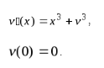

Задание 2. Решить и привести график ошибки уравнения y' = y*x методом Рунге-Кутта первого порядка в Mathcad.

Формы контроля (самоконтроля): проверка выполнения самостоятельной работы преподавателем.

Критерии оценки: уровень освоения учебного материала.

**Самостоятельная работа № 37.**

**Тема: «Систематическая проработка конспектов занятий, учебной литературы по Теме 2.6. «Численное решение задач оптимизации. Линейное программирование»**

Цель: Закрепление знаний по теме. «Численное решение задач оптимизации. Линейное программирование».

Оборудование: учебник, конспекты занятий.

Литература:

1. Зенков А.В. Численные методы [Электронный ресурс] : учебное пособие / А.В. Зенков. — Электрон. текстовые данные. — Екатеринбург: Уральский федеральный университет, ЭБС АСВ, 2016. — 124 c. — 978-5-7996-1781-3. — Режим доступа: <http://www.iprbookshop.ru/68315.html>
2. Крахоткина Е.В. Численные методы в научных расчетах [Электронный ресурс] : учебное пособие. Курс лекций / Е.В. Крахоткина. — Электрон. текстовые данные. — Ставрополь: Северо-Кавказский федеральный университет, 2015. — 162 c. — 2227-8397. — Режим доступа: <http://www.iprbookshop.ru/62884.html>
3. Тарасов В.Н. Численные методы. Теория, алгоритмы, программы [Электронный ресурс] : учебное пособие / В.Н. Тарасов, Н.Ф. Бахарева. — Электрон. текстовые данные. — Самара: Поволжский государственный университет телекоммуникаций и информатики, 2017. — 266 c. — 5-7410-0451-2. — Режим доступа: <http://www.iprbookshop.ru/71903.html> Университет ИТМО, 2016. — 33 c. — 2227-8397. — Режим доступа: http://www.iprbookshop.ru/67833.html

Задание 1. Проработать конспекты по теме «Численное решение задач оптимизации. Линейное программирование**»**

Рекомендации: Внимательно прочитать материал. Проверить свои знания, ответив на вопросы.

1. Раскройте методы минимизации функций.
2. Раскройте многомерные методы оптимизации.
3. Линейное программирование: понятие, сущность, задачи.
4. Геометрический смысл решения задач линейного программирования.

Формы контроля (самоконтроля): проведение устного опроса.

Критерии оценки: уровень освоения учебного материала.

**Самостоятельная работа № 38.**

**Тема: «Подготовка докладов и презентаций по теме «Численное решение задач оптимизации», «Решение задач линейного программирования с помощью инструментальных средств», «Решение транспортной задачи в MS Excel»**

Цель: Знакомство с задачами оптимизации, линейным программированием.

Оборудование: учебник, интернет-ресурсы

Литература:

1. Кондаков Н.С. Основы численных методов [Электронный ресурс] : практикум / Н.С. Кондаков. — Электрон. текстовые данные. — М. : Московский гуманитарный университет, 2014. — 92 c. — 978-5-98079-981-6. — Режим доступа: <http://www.iprbookshop.ru/39690.html>
2. Вагер Б.Г. Численные методы [Электронный ресурс] : учебное пособие / Б.Г. Вагер. — Электрон. текстовые данные. — СПб. : Санкт-Петербургский государственный архитектурно-строительный университет, ЭБС АСВ, 2017. — 152 c. — 978-5-9227-0786-2. — Режим доступа: <http://www.iprbookshop.ru/78584.html>
3. Крахоткина Е.В. Численные методы в научных расчетах [Электронный ресурс] : учебное пособие. Курс лекций / Е.В. Крахоткина. — Электрон. текстовые данные. — Ставрополь: Северо-Кавказский федеральный университет, 2015. — 162 c. — 2227-8397. — Режим доступа: <http://www.iprbookshop.ru/62884.html>

Задание 1. Подготовить доклад на одну из предложенных тем по предложенному плану.

Тема: «Численное решение задач оптимизации».

План:

1. Понятие оптимизации.
2. Виды задач оптимизации.
3. Применение задач оптимизации.

Тема: «Решение задач линейного программирования с помощью инструментальных средств»

План:

* 1. Примеры задач линейного программирования.
  2. Этапы решения задач.
  3. Инструментальные средства решения задач линейного программирования.

Тема: «Решение транспортной задачи в MS Excel»

План:

* 1. Виды транспортных задач.
  2. Пример решения задачи.

Формы контроля (самоконтроля): обсуждение результатов выполненной работы на занятии.

Критерии оценки: уровень умения ориентироваться в потоке информации, выделять главное; обоснованность и четкость изложения материала.

**Самостоятельная работа № 39.**

**Тема: «Закрепление умения решения задач оптимизации и транспортной задачи с помощью MS Excel»**

Цель: Закрепление навыков решения задач оптимизации и транспортной задачи.

Оборудование: учебник, Ms Excel.

Литература:

1. Вагер Б.Г. Численные методы [Электронный ресурс] : учебное пособие / Б.Г. Вагер. — Электрон. текстовые данные. — СПб. : Санкт-Петербургский государственный архитектурно-строительный университет, ЭБС АСВ, 2017. — 152 c. — 978-5-9227-0786-2. — Режим доступа: http://www.iprbookshop.ru/78584.html

Задание 1. Решите транспортную задачу в Ms Excel.

Есть запасы однотипной продукции у поставщиков A1, A2, A3, A4.

Существует потребность в этой продукции B1, B2, B3

Стоимость доставки единицы продукции от поставщиков к потребителям представлена в таблице.

|  |  |  |  |  |  |
| --- | --- | --- | --- | --- | --- |
| **Поставщик** | **Потребитель** | | | | **Запас** |
| **В1** | | **В2** | **В2** |
| **А1** | 6 | 5 | | 2 | 250 |
| **А2** | 3 | 7 | | 4 | 100 |
| **А3** | 7 | 8 | | 1 | 80 |
| **А4** | 2 | 2 | | 3 | 120 |
| **Потребность** | 150 | 150 | | 250 |  |

Необходимо составить такой план перевозок, который бы удовлетворил все потребности и имел минимальную стоимость.

Задание 2. Решите задачу оптимизации в Ms Excel.

Предприятие изготавливает четыре вида продукции – A, B, C и D. Для производства продукции используются ресурсы – трудовые, материальные, финансовые. Максимальный запас ресурсов на производстве 800, 2000, 2900 соответственно. Расход ресурсов на единицу производства продукции A, B, C и D и предельно допустимые значения выпуска каждого вида даны в таблице.

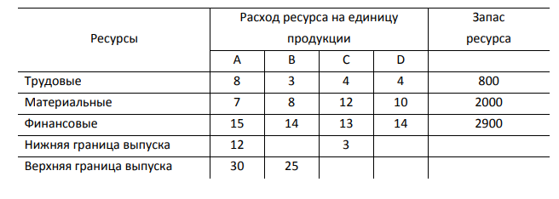

Прибыль от реализации единицы продукции равны: 8 д. е. – для A, 10 д. е. – для B, 7 д. е. – для C, 8 д. е. – для D.

Какой объем продукции каждого вида должно производить предприятие, чтобы прибыль от реализации продукции была максимальной?

Формы контроля (самоконтроля): проверка выполнения самостоятельной работы преподавателем.

Критерии оценки: уровень освоения учебного материала.